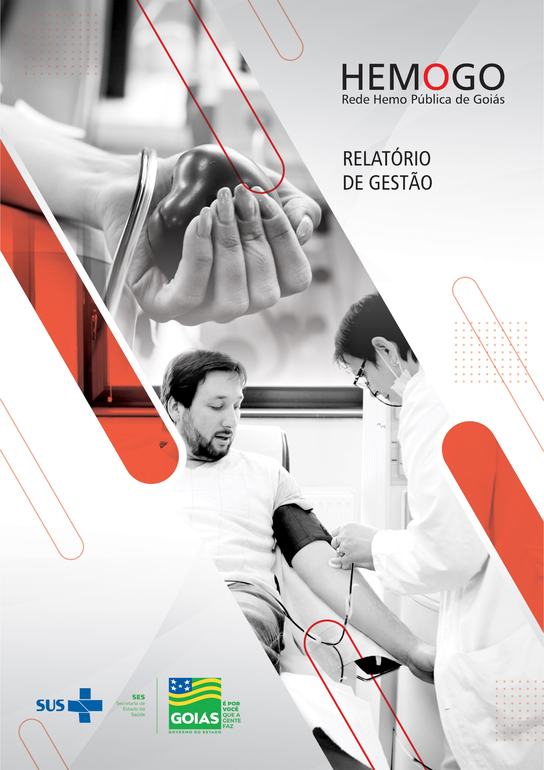 a

**DEZEMBRO/2021**

Sumário

**APRESENTAÇÃO** 6

**1.** **BREVE DESCRIÇÃO DA REDE ESTADUAL DE HEMOCENTROS- REDE HEMO** 6

**2.** **COMPOSIÇÃO DA REDE HEMO** 7

**3.** **REDE HEMO NO CONTEXTO DO SISTEMA REGIONAL DE SAÚDE** 8

**4.** **PRINCÍPIOS DE GESTÃO DA QUALIDADE** 8

**5.** **IDENTIDADE ORGANIZACIONAL** 8

**6.** **POLÍTICA DA QUALIDADE** 9

**7.** **MAPA ESTRATÉGICO DA REDE HEMO** 9

**8.** **ORGANOGRAMA** 10

**9.** **MACROPROCESSO** 12

**10.** **PERFIL EPIDEMIOLÓGICO DO DOADOR** 13

10.1 CANDIDATOS CLASSIFICADOS QUANTO AO TIPO DE DOAÇÃO. 13

10.2 CANDIDATOS CLASSIFICADOS QUANTO AO TIPO DE DOADOR 14

10.3 QUANTO AO GÊNERO DO DOADOR 16

10.4 QUANTO À IDADE 17

10.5 PERCENTUAL DE INAPTIDÃO GERAL NA TRIAGEM CLÍNICA DE DOADORES 18

TAXA DE INAPTIDÃO NA TRIAGEM QUANTO AO GÊNERO E CAUSA – DEZEMBRO 2021 18

10.6 PERFIL EPIDEMIOLÓGICO AMBULATORIAL 20

11.1 INFORMAÇÕES DE PRODUÇÃO DA REDE HEMO DO MÊS ATUAL 22

**12.** **ANÁLISE DOS RESULTADOS DAS METAS** 22

12.1 CLÍNICA HEMATOLÓGICA 23

12.2 ASSISTÊNCIA AMBULATORIAL CONSULTAS MÉDICAS. 23

12.3 ASSISTÊNCIA AMBULATORIAL NÃO MÉDICA 24

12.4 TRIAGEM CLÍNICA DE DOADORES CANDIDATOS À DOAÇÃO. 24

12.5 COLETA DE SANGUE PARA TRANSFUSÃO 25

12.6 PLAQUETAFÉRESE DOADOR DE PLAQUETAS POR AFÉRESE 25

12.7 PRODUÇÃO DE HEMOCOMPONENTES 26

12.8 PROCEDIMENTOS ESPECIAIS 26

12.9 EXAMES IMUNOHEMATOLÓGICOS 27

12.10 EXAMES SOROLÓGICOS 28

12.11 EXAMES HEMATOLÓGICOS 28

12.12 PROCEDIMENTOS AMBULATORIAIS 29

12.13 PRODUÇÃO AIH DOS HOSPITAIS – AFÉRESE TERAPÊUTICA. 30

12.14 MEDICINA TRANSFUSIONAL 30

12.15 SOROLOGIA DE POSSÍVEL DOADOR DE ÓRGÃOS 31

**13.** **INDICADORES DE QUALIDADE** 31

13.1 PERCENTUAL DE PEDIDO DE HEMOCOMPONENTES X ATENDIMENTO 31

13.2 PERCENTUAL DE CUMPRIMENTO DE VISITAS TÉCNICAS E ADMINISTRATIVAS NAS UNIDADES ASSISTIDAS PELO HEMOCENTRO COORDENADOR. 32

13.2 DOADOR ESPONTÂNEO 33

13.4 DOADOR DE REPETIÇÃO 34

13.5 QUALIDADE DOS HEMOCOMPONENTES 34

13.6 CONSOLIDADO DOS INDICADORES DE DESEMPENHO 2021. 38

**14.** **CICLO DO DOADOR** 39

14.1 CAMPANHAS DE COLETA EXTERNA DE DOAÇÃO DE SANGUE 39

14.2 REPRESENTAÇÃO DOS DADOS DA COLETA EXTERNA EM COMPARATIVO AO SALDO TOTAL DO HEMOCENTRO COORDENADOR. 41

15.1 ACIONAMENTO POR TELEFONE 43

15.2 CAMPANHAS INTERNAS 44

15.3 CAMPANHAS EXTERNAS 45

15.4 VISITAS TÉCNICAS 46

15.5 ATENDIMENTOS TELEFÔNICOS 46

15.6 E-MAILS ENVIADOS 47

15.7 CAPTAÇÃO DE DOADORES DE PLAQUETAS 48

15.8 ENVIO DE CARTEIRINHA DE DOADOR DE MEDULA ÓSSEA/ DECLARAÇÃO DO REDOME. 51

16.1 VÍNCULO EMPREGATÍCIO 52

16.2 ÍNDICE DE ABSENTEÍSMO E ROTATIVIDADE 52

16.3 ÍNDICE DE PROFISSIONAIS AFASTADOS POR FÉRIAS 53

16.6 ÍNDICE DE AFASTAMENTO POR MOTIVO DE LICENÇAS 55

**17. GERÊNCIA DE ASSISTÊNCIA FARMACÊUTICA** 55

17.1 ATENÇÃO FARMACÊUTICA AOS PACIENTES CADASTRADOS NO PROGRAMA DE COAGULOPATIAS HEREDITÁRIAS NO SISTEMA HEMOVIDA WEB COAGULOPATIAS. 55

ATENÇÃO FARMACÊUTICA : CONSULTAS 56

17.2 CADASTROS DE PACIENTES COM INÍCIO DE TRATAMENTO COM FATORES DE COAGULAÇÃO. 57

17.3 DISPENSAÇÃO DE FATORES DE COAGULAÇÃO PARA TRATAMENTO AMBULATORIAL E REDE HEMO. 57

17.4 RECEBIMENTO DE FATORES DE COAGULAÇÃO. 58

**18.** **NÚCLEO DE TECNOLOGIA DA INFORMAÇÃO** 58

18.1 ABERTURA DE CHAMADOS X ATENDIMENTOS. 58

PERCENTUAL DE ALCANCE DE CONCLUSÃO DE CHAMADOS ATENDIMENTO 59

**19. ENGENHARIA CLÍNICA** 60

19.1 ORDEM DE SERVIÇO POR TIPO DE MANUTENÇÃO. 60

**20.ESCRITÓRIO DA QUALIDADE** 65

20.1 MONITORAMENTO DOS TREINAMENTO COM STATUS DE CUMPRIMENTO. 65

20.2 CRONOGRAMA DE ATIVIDADES DO CIRAS. 66

20.2.1 CRONOGRAMA ANUAL DE LIMPEZA DAS CAIXAS D’ÁGUA. 66

20.2.2 CRONOGRAMA ANUAL DE DEDETIZAÇÃO DAS UNIDADES REDE HEMO 67

20.2.3 CRONOGRAMA ANUAL DE ANÁLISE DA ÁGUA DAS UNIDADES DA REDE HEMO 68

**21. HEMOVIGILÂNCIA** 69

21.1 CONSOLIDADO DE MARCADORES DE SOROLOGIA POSITIVA DA REDE HEMO. 69

21.2 CONSOLIDADO DE NOTIFICAÇÕES DE SOROLOGIAS DA REDE HEMO. 70

21.3 CONSOLIDADO DE RETROVIGILÂNCIA DA REDE HEMO. 71

21.4 CONSOLIDADO DO PROCESSO DE CONVOCAÇÃO DE DOADORES POR AVISO DE RECEBIMENTO (AR- CARTAS) NA REDE HEMO. 71

**22. GERENCIAMENTO DE RESÍDUOS** 72

22.1 GERENCIAMENTO DE RESÍDUOS POR GRUPO NA REDE HEMO. 72

**23.NÚCLEO DE SEGURANÇA DO PACIENTE** 74

23.1 CONSOLIDADO DE NOTIFICAÇÕES DA REDE HEMO 74

23.2 TAXA DE TRATATIVAS DE NOTIFICAÇÃO DE EVENTOS 75

23.3 CLASSIFICAÇÃO DE INCIDENTES POR TAXONOMIA DA OMS 76

23.4 ESTRATIFICAÇÃO DE NOTIFICAÇÕES POR SETORES (REGISTRADAS) 76

23.5 ESTRATIFICAÇÃO DE NOTIFICAÇÕES POR SETORES (NOTIFICADAS) 77

**24.** **NUTRIÇÃO** 77

24.1 CONSOLIDADO DE ATENDIMENTOS NUTRICIONAIS (CONSULTA) 77

24.2 CONSOLIDADO DE DISPENSAÇÃO E CONTROLE DE INSUMOS E ALIMENTOS NA REDE HEMO. 78

**25.** **GERÊNCIA DE DESENVOLVIMENTO DE SEGURANÇA DO TRABALHADOR** 85

25.1 CONSOLIDADO DE EXAMES PERIÓDICOS REALIZADOS NA REDE HEMO. 85

25.2 CONSOLIDADO DE ACIDENTES DE TRABALHO OCORRIDOS NA REDE HEMO. 86

25.3 CRONOGRAMA DE AÇÕES DA GERÊNCIA DE DESENVOLVIMENTO DE SEGURANÇA DO TRABALHADOR. 87

**26.** **GERÊNCIA DE APOIO LOGÍSTICO E OPERACIONAL** 88

26.1 PATRIMÔNIO 88

**26.1.1 BENS ADQUIRIDOS NO MÊS** 88

**26.1.2 CONTROLE DE BENS DEVOLVIDOS PARA SECRETARIA DO ESTADO DE SAÚDE DE GOIÁS.** 88

**26.1.3 ORDENS DE PAGAMENTOS NO MÊS** 89

**26.1.4 DEMONSTRATIVO MENSAL DO SERVIÇO DE MANUTENÇÃO NA REDE HEMO** 89

**26.1.5 DISPENSAÇÃO DE PRODUTOS PELO ALMOXARIFADO** 90

**26.1.6 DISPENSAÇÃO DE PRODUTOS PELO ALMOXARIFADO POR SETOR/UNIDADE** 90

**27.** **RELATÓRIO DE ATIVIDADES REALIZADAS NA REDE HEMO** 92

27.1 PRINCIPAIS AÇÕES REALIZADAS 92

**28.** **CONSIDERAÇÕES FINAIS** 95

# **APRESENTAÇÃO**

O presente relatório de gestão tem por objetivo demonstrar as atividades realizadas na Rede HEMO Pública de Goiás sob a administração do Instituto de Desenvolvimento Tecnológico e Humano – IDTECH, conforme estabelecido no Contrato de Gestão nº 070/2018 SES - GO firmado entre este instituto e a Secretaria de Estado da Saúde (SES).

A finalidade de uma organização orienta o seu modo de gestão, nela está compreendido o modelo de planejamento, de execução e avaliação do trabalho, bem como o alcance do resultado esperado. Dessa forma o IDTECH tem como base em sua gestão a busca pela excelência nos serviços prestados a sociedade.

Na administração da Rede HEMO Pública de Goiás, o IDTECH busca executar processos que assegurem a segurança na produção e distribuição de hemocomponentes e hemoderivados, distribuição de medicamentos de alto custo para portadores de doenças hematológicas, realização de exames laboratoriais relacionados ao ciclo do sangue e avaliação de compatibilidade de transplante de órgãos.

# **BREVE DESCRIÇÃO DA REDE ESTADUAL DE HEMOCENTROS- REDE HEMO**

É o conjunto das Unidades Públicas em Goiás que atuam na área de Sangue e Hemoderivados, visando atender a demanda de sangue nos Hospitais públicos e contratados pelo SUS em todo o Estado de Goiás.

A Rede Pública de Sangue no Estado conta com o Hemocentro enquanto coordenador da Rede HEMO no âmbito estadual, com 04 hemocentros regionais; 06 unidades de coleta e transfusão; 18 agências transfusionais que atendem 221 serviços de assistência hemoterápica implantados, distribuídos da seguinte forma:

# **COMPOSIÇÃO DA REDE HEMO**

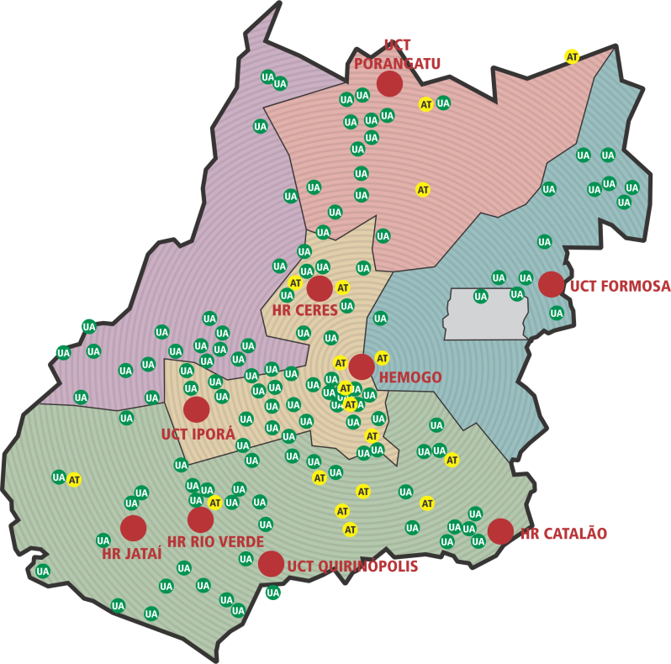

01 - Hemocentro Coordenador – SES – Goiânia;

04 - Hemocentros Regionais - HR's: Catalão, Ceres, Jataí e Rio Verde;

06 - Unidades de Coleta e Transfusão - UCT's: Formosa, Iporá, Porangatu, Quirinópolis, Hospital das Clínicas HC/UFG/Goiânia e Hospital de Urgências Dr. Otávio Lage de Siqueira – HUGOL/Goiânia;

03 - Unidades de Coleta – UC's: Unidades Móveis.

19 - Agências Transfusionais - AT's: Anápolis (Hospital de Urgências- HUHS), Aparecida de Goiânia (Hospital de Urgências-HUAPA), Caldas Novas, Campos Belos, Goiânia (Hospital Geral de Goiânia-HGG, Hospital de Urgências de Goiânia-HUGO, Hospital de Doenças Tropicais-HDT e Maternidade Dona Iris- MDI), Goiatuba, Itapuranga, Jaraguá, Minaçu, Mineiros, Morrinhos, Niquelândia, Pontalina, Pires do Rio, Santa Helena (Hospital de Urgências da Região Sudoeste-HURSO)e Hospital e Maternidade Célia Câmara.

Figura 01 - Composição da Rede HEMO Pública de Goiás

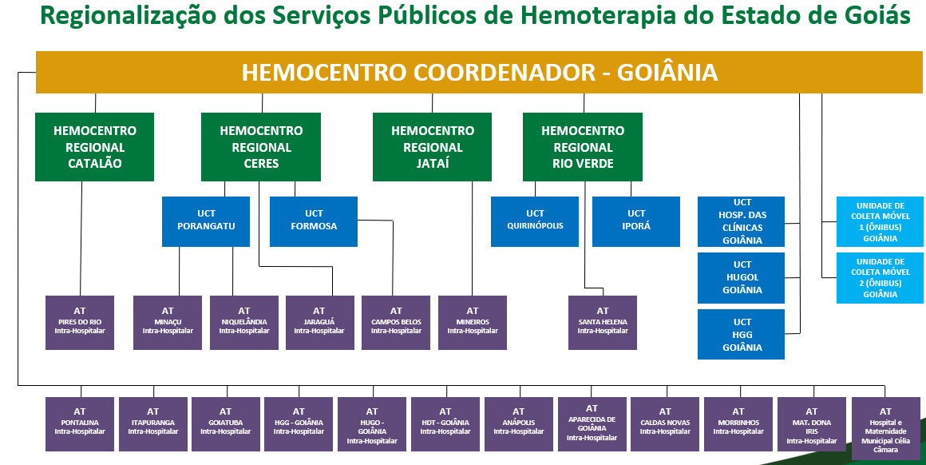

Fonte: Dados da Instituição

# **REDE HEMO NO CONTEXTO DO SISTEMA REGIONAL DE SAÚDE**

A Rede HEMO é referência na produção e distribuição de Hemocomponentes no Estado de Goiás, na promoção da conscientização da comunidade em relação à doação voluntária de sangue e de medula óssea, tratamento de Coagulopatias Hereditárias e Hemoglobinopatias Hereditárias, distribuição de medicamentos recebidos do Ministério da Saúde e formação de mão de obra especializada.

# **PRINCÍPIOS DE GESTÃO DA QUALIDADE**

O desenvolvimento de uma gestão de qualidade centrada em metas de longo prazo através de iniciativas de curto prazo, promovendo controle de qualidade e melhoria da qualidade. Norteado por princípios como: foco no cliente, fortalecimento de lideranças, envolvimento de pessoas, abordagem de processos, melhoria continua, tomada de decisões, relacionamento com fornecedores.

# **IDENTIDADE ORGANIZACIONAL**

**MISSÃO**

Coordenar com excelência a Política Estadual de Hematologia e Hemoterapia no Estado de Goiás, garantindo a qualidade na assistência hematológica e hemoterápica, conscientizando a população em prol da doação de sangue e medula óssea e desenvolvendo pesquisas científicas que contribuam para o Sistema Estadual de Hematologia e Hemoterapia.

**VISÃO**

Ser reconhecido em nível estadual até 2022 pela excelência na assistência hemoterápica e hematológica.

**VALORES**

O acesso ao sangue e aos seus hemocomponentes é uma questão de equidade, responsabilidade social, justiça e humanismo (PAN AMERICAN HEALTH ORGANIZATION, 2010).

* **Humanização:** A pessoa deve ser respeitada em sua individualidade, através de atendimento individualizado Equidade: respeito à igualdade de direito de cada um;
* **Segurança do paciente:** todas ações da instituição voltadas para prevenir e reduzir a um mínimo aceitável o risco de quaisquer danos relacionados aos cuidados de saúde;
* **Eficiência**: garantir a entrega dos produtos e serviços de forma correta;
* **Melhoria contínua**: Compromisso com o aprimoramento dos produtos e serviços;
* **Inovação:** exploração de novas ideias que aprimorem a prestação de serviços;
* **Cuidado centrado no paciente:** assistência individualizada, integral e humanizada, sintetizando a eficiência e o acolhimento;
* **Ética:** Agir com honestidade e integridade em todas as suas funções e relações;
* **Responsabilidade Socio-Ambiental:** todo o trabalho deve garantir proteção e preservação da vida e do meio-ambiente.

# **POLÍTICA DA QUALIDADE**

Garantir a qualidade dos hemocomponentes produzidos em todo o ciclo do sangue; promover melhoria continua garantindo a segurança e satisfação dos clientes; Manter programas de capacitação e interagindo com a Rede HEMO; Proporcionar ambiente seguro e programas de capacitação aos colaboradores.

# **MAPA ESTRATÉGICO DA REDE HEMO**

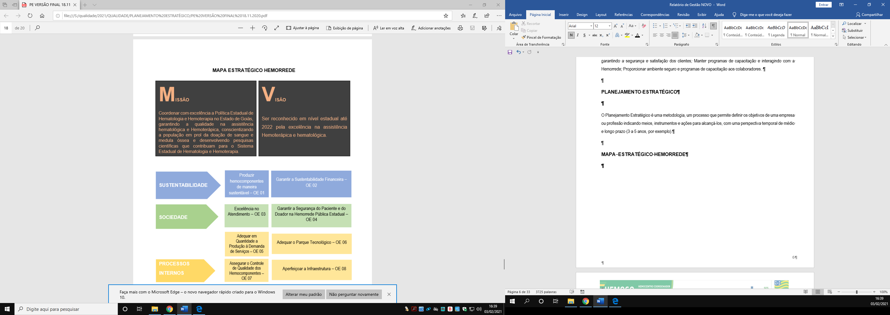

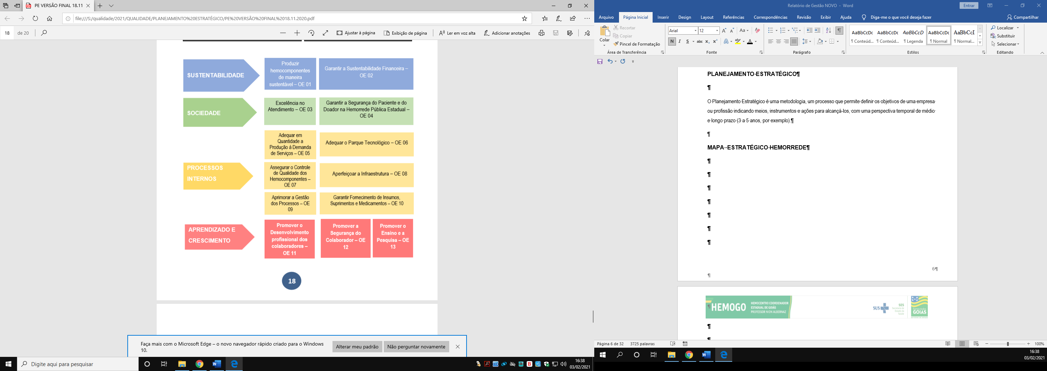

# **ORGANOGRAMA**

O organograma é uma maneira de representar a estrutura organizacional de uma empresa. Sua função é justamente ilustrar e apresentar de forma objetiva e direta a hierarquia empresarial, a Rede HEMO Pública Estadual e Hemoterapia e Hematologia de Goiás vem por meio deste apresentar a estrutura que compõem a hierarquia de sua instituição conforme imagem abaixo:

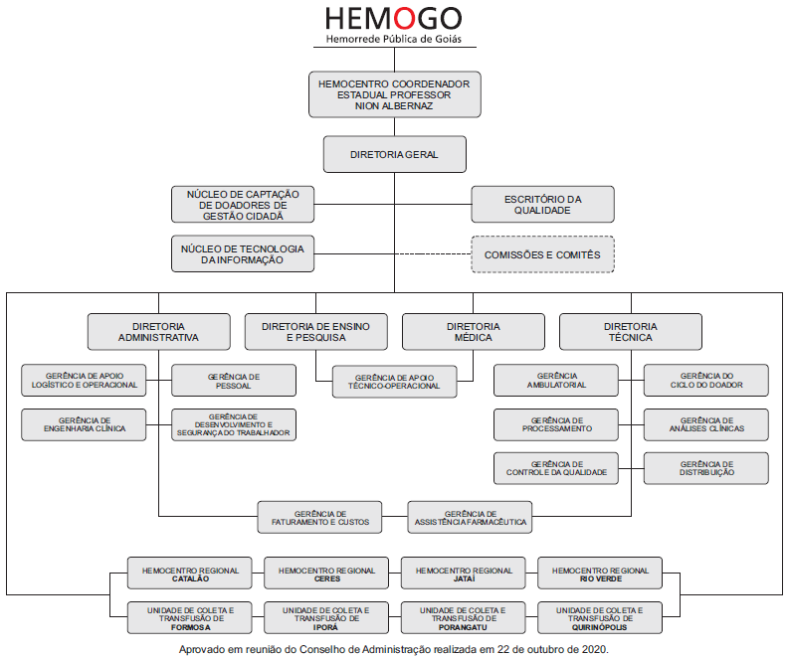

# **MACROPROCESSO**

**CADEIA DE VALOR**

Uma Cadeia de Valor é um conjunto de atividades realizadas por uma organização com o objetivo de criar valor para seus clientes. Ela descreve um processo que as instituições podem seguir para examinar suas atividades e analisar a conexão entre elas (chamados de elos).

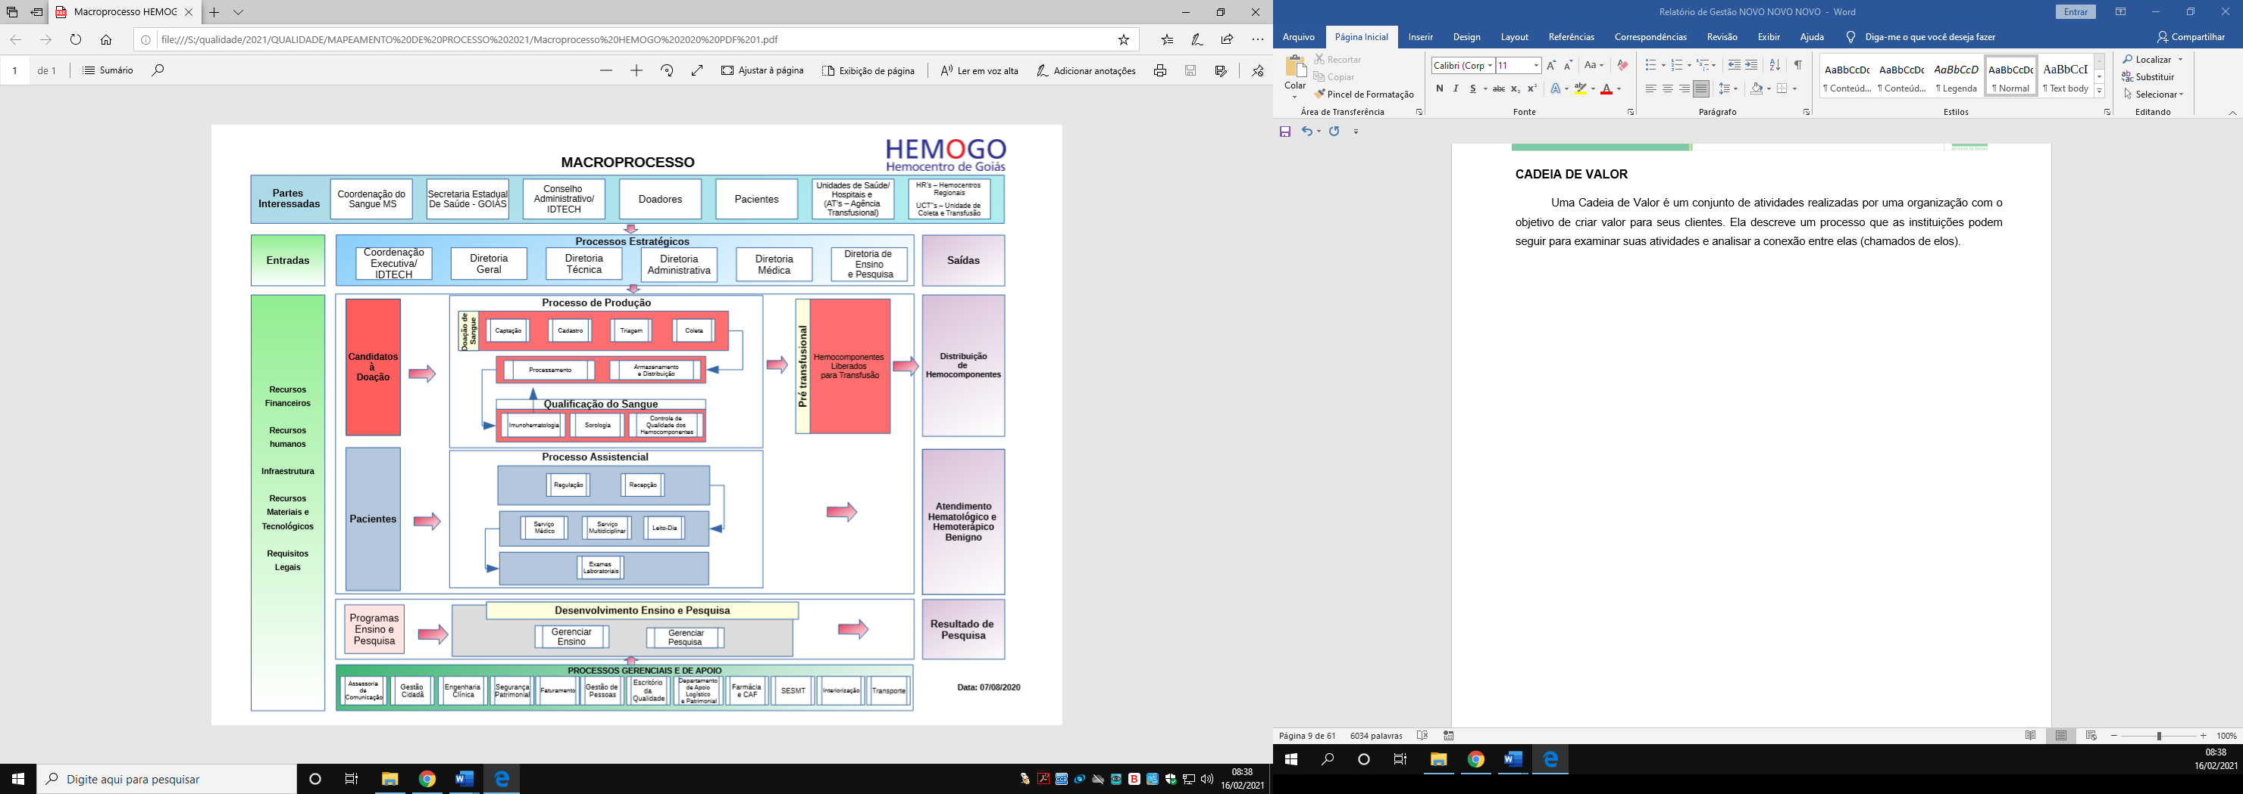

# **PERFIL EPIDEMIOLÓGICO DO DOADOR**

O perfil do doador da Rede Estadual de Hemocentros – Rede HEMO será apresentado por meio de critérios como: ao histograma, gênero, tipo de doação e tipo de doador buscando uma refência neste contexto aos dados do Boletim de Produção Hemoterápica-HEMOPROD de 2019.

## 10.1 CANDIDATOS CLASSIFICADOS QUANTO AO TIPO DE DOAÇÃO.

**M. HEMOPROD 2019 - 80%**

**Análise Critica:** No mês de dezembro tivemos 3.886 doadores espontâneos na Rede HEMO. Com o maior índice de porcentagem quanto ao tipo de doação na maioria dos meses, representando 95 % do total de doadores. Nos meses de março, abril, maio, junho, julho, agosto, setembro, outubro, novembro e dezembro do corrente ano a quantidade de doadores espontâneos ficou acima da meta Institucional de 50% estimado. A divulgação em redes sociais e a captação dos doadores com o setor de telefonia tem apresentado resultado com a mobilização da população para a procura das unidades.

**M.HEMOPROD 2019 - 44%**

**Análise Critica:** No mês de Dezembro o número de doadores de reposição teve um aumento comparando ao mês de novembro. O mês de dezembro teve 107 doadores de reposição, representando 4,68% do total de doadores relacionado ao tipo de doação. Ressaltando que a doação de reposição é a doação advinda do indivíduo que doa para atender à necessidade de um paciente, feitas por pessoas motivadas pelo próprio serviço, família ou amigos dos receptores de sangue para repor o estoque de componentes sanguíneos do serviço de hemoterapia. O setor de captação vêm desenvolvendo junto a pessoa responsável pelo serviço social dos hospitais parceiros de envio de hemocomponentes a sensibilização dos familiares para a doação de sangue e divulgação de critérios de doação. O Ciclo do doador e a gerência de Distribuição vem acompanhando semanalmente o índice de coleta de doadores de reposição com as saídas de hemocomponentes da Distribuição.

**M.HEMOPROD 2019 - 0,03%**

**Análise Crítica:** A doação autóloga é a doação do próprio paciente para seu uso exclusivo. No mês de dezembro tivemos 04 doações autólogas na Rede Hemo perfazendo um percentual de 0,17% dentro deste mês porém com uma margem de alcance sobre a média do HEMOPROD de 2019, 03% de 5,6%

## 10.2 CANDIDATOS CLASSIFICADOS QUANTO AO TIPO DE DOADOR

**M.HEMOPROD - 2019 - 34%**

**Análise Crítica:** Quanto ao tipo de doador, no mês de dezembro tivemos 1.374 doadores de 1ª vez na Rede Hemo, representando 34% dos doadores de 1ª vez tiveram um menor índice neste mês, comparado com os doadores de repetição. Visto que os doadores de primeira vez são os indivíduos que doam pela primeira vez naquele serviço de hemoterapia é perceptível que as divulgações de estímulo em mídias e redes acrescentam todos os meses neste saldo final.

**M.HEMOPROD - 2019 - 47%**

**Análise Crítica:** Quanto ao tipo de doador, a doação de repetição teve um declínio de 46 doadores comparando com o mês de novembro. No mês de dezembro os doadores de repetição, Rede HEMO. teve a porcentagem de 34,9%, neste mês não foi alcançado a meta Institucional de 42% e ficou 7,1% abaixo da mesma. Analisando ao tipo de doador neste mês o de maior número foi o de repetição, seguido dos doadores de 1 vez e com o menor número de doadores estão os esporádicos. O setor de telefonia está aumentando as ligações para os doadores retornarem as unidades para fidelizar as doações, sendo que mulheres podem realizar 3 doações no ano com intervalo de 3 meses, homens 4 doações no ano com intervalo de 2 meses.

**M.HEMOPROD - 2019 - 19%**

**Análise Crítica**: Os doadores esporádicos são os doadores que repetem a doação após intervalo superior a 12 (doze) meses da última doação. No mês dezembro de 2021, tivemos um aumento 97 doadores esporádicos. Com a porcentagem de 31,36%, os doadores esporádicos tiveram o menor índice de porcentagem neste mês relacionado ao tipo de doadores da Rede Hemo.

## 10.3 QUANTO AO GÊNERO DO DOADOR

**Análise Crítica**: Analisando o Gênero dos doadores no mês de dezembro 2021, da Rede HEMO segue em maior número o sexo masculino, com a porcentagem de 56% do total de doadores. Comparando com o mês de Novembro tivemos um declínio 27 doações do gênero feminino, representado uma porcentagem 44%.

## 10.4 QUANTO À IDADE

**M.HEMOPROD - 2019 - 41%**

**Análise Critica:** Quanto a faixa etária dos doadores, no mês de dezembro de 2021, percebe-se um maior número de doadores acima de 29 anos, com 2.461 doadores nesta faixa etária. O maior percentual está na faixa etária a partir dos 29 anos, com 60% do total dos doadores da Rede HEMO, enquanto as pessoas de 16 a 29 anos representam 39%. O índice de doadores na faixa etária acima de 29 anos foi superior.

## 10.5 PERCENTUAL DE INAPTIDÃO GERAL NA TRIAGEM CLÍNICA DE DOADORES

**Análise crítica:** Ainaptidão em dezembro de 2021 foi de 15% na Rede HEMO, tivemos 682 candidatos a doação inaptos a doação. A inaptidão é o doador que se encontra impedido de doar sangue para outra pessoa por tempo determinado ou definitivo. Do percentual de inaptidão geral se manteve entre 15 e 16% nos últimos 6 meses do ano corrente. A taxa de inaptidão geral se refere aos tipos e causas que levam o doador a se tornara inapto temporariamente ou definitivo por fatores relacionados a doaenças temporárias ou crônicas e entre outros fatores como uso de dogras ilícitas anteriores a doação, uso de álcool, anemias, entre outras causas.

## TAXA DE INAPTIDÃO NA TRIAGEM QUANTO AO GÊNERO E CAUSA – DEZEMBRO 2021

**Análise crítica:** No mês de dezembro de 2021 na Rede HEMO, tivemos 682 candidatos a doação inaptos a doação. O gênero com maior número de inaptidões foi o feminino com 8%. Dos motivos de inaptidão, ressalto para o gênero feminino o quantitativo de 92 candidatas a doação que foram inaptas temporariamente por Hemoglobina abaixo do ideal para doação. Já no gênero masculino, ressalto a inaptidão por tempo determinado por comportamento de risco para DST de 68 candidatos a doação. O gênero masculino representou 46% do índice total de inaptidão dos candidatos a doação.

**TAXA DE ABSENTEÍSMO DE PACIENTES HEMOCENTRO ESTADUAL COORDENADOR PROFESSOR NION ALBERNAZ - 2021**

**Análise crítica:** No mês de dezembro de 2021, o absenteísmo dos pacientes foi de 15% ficando abaixo da média . Do total de 773 agendados, 114 pacientes não compareceram. O setor de telefonia realiza o agendamento, confirmação da agenda confirmando data e horário do atendimento, minimizando o índice de absenteísmo.

**TAXA DE ABSENTEÍSMO DE DOADORES HEMOCENTRO ESTADUAL COORDENADOR PROFESSOR NION ALBERNAZ - 2021**

**Análise crítica:** No mês de dezembro de 2021, a taxa de absenteísmo de doadores foi de 37%. Do total de 1.249 doadores agendados, não compareceram 434 doadores. Entre os motivos encontrados pela ausência estão as dúvidas referentes a condutas antes da doação que se poderia causar inaptidão. A ASCOM vem divulgando orientações de motivos de inaptidão em vídeos curtos nas redes sociais tentando alcançar o máximo de candidatos possível e sanar dúvidas para diminuir a ausência após o agendamento, além de estimular o agendamento antes da doação.

## 10.6 PERFIL EPIDEMIOLÓGICO AMBULATORIAL

**PERFIL EPIDEMIOLÓGICO DO AMBULATÓRIO DO HEMOCENTRO COORDENADOR -DEZEMBRO 2021**

**Análise crítita:** No mês de dezembro foram atendidos 622 pacientes Hemoglobinopatas e os Coagulopatas. Deste 211 foram de Anemia Falciforme, 35 doenças de von Willebrand, 06 Doença de Gaucher, 56 Hemofilia A, 11 Hemofilia B, 25 PTI – Purpura, 18 Policitemia,73 Plaquetopenia, 80 Trombose, 3 plaquetopenia 3 Talassemia e 101 outras patologiascom diagnósticos em investigações. Em Outubro, observamos que o perfil dos pacientes ambulatoriais atendidos no Hemocentro Coordenador foi representado principalmente por pacientes com Anemia Falciforme, que realizam acompanhamento e hemotransfusões no Hemocentro Coordenador.

**PERFIL EPIDEMIOLÓGICO DO AMBULATÓRIO DA REDE HEMO RIO VERDE DEZEMBRO 2021**

**Análise crítica:** No mês de dezembro, dos 49 pacientes atendidos no setor de ambulatório do Hemocentro Regional de Rio Verde, podemos verificar que 45% foram de Hemocromatose, 29% Policitemia, 8% Hemofilia B, 6% Hemofilia A, 6% Anemia Crônica, 4% Síndrome Mielodisplásica, 2% Von Willebrand. Isso mostra que a principal patologia atendida no mês de dezembro foi de Hemocromatose.

**RESULTADOS DAS METAS DO CONTRATO DE GESTÃO N. 070/2018**

Os resultados apresentados no Quadro I, abaixo, referem-se à produção durante o mês de Dezembro/2021 das unidades da Rede Estadual de Hemocentros - Rede HEMO sob Gerência do IDTECH e têm como fonte o Sistema Hemovida,Hemoprod e os registros de realização de procedimentos existentes nessas unidades

## 11.1 INFORMAÇÕES DE PRODUÇÃO DA REDE HEMO DO MÊS ATUAL

|  |  |  |  |  |  |
| --- | --- | --- | --- | --- | --- |
| **ITEM** | **INTERNAÇÃO (UNIDADE DE ATENDIMENTO/DIA)** | **UNIDADE** | **META** | **PRODUÇÃO** | **PERCENTUAL DE ALCANCE** |
| 1 | Clínica Hematológica | Internações / dia | **116** | 116 | 100% |
|  | **ATENDIMENTO AMBULATORIAL** | **UNIDADE** | **META** | **PRODUÇÃO** | **PERCENTUAL DE ALCANCE** |
| 2 | Consultas Médicas | Consultas | **600** | 698 | 116% |
| 3 | Consultas Não Médicas | Consultas | **1000** | 928 | 93% |
| **TOTAL GERAL** | | - | **1600** | **1.626** | **104%** |
|  | | | | | |
|  | **PROCEDIMENTOS** | **UNIDADE** | **META** | **PRODUÇÃO** | **PERCENTUAL DE ALCANCE** |
| 4 | Triagem Clínica de Doador Candidatos à Doação | Doadores triados | **5060** | 4.756 | 94% |
| 5 | Coleta de Sangue Doadores Aptos | Bolsas coletadas | **3880** | 4.048 | 104% |
| 6 | Plaquetaférese - Doador de Plaquetas por Aférese | Bolsas coletadas | **66** | 80 | 121% |
| 7 | Produção de Hemocomponentes | Unidade | **8600** | 9.660 | 112% |
| 8 | Procedimentos Especiais | Procedimentos | **6420** | 3.113 | 48% |
| 9 | Exames Imunohematológicos | Amostras | **10860** | 10.608 | 107% |
| 10 | Exames Sorológicos (Sorologia IeII ) | Amostras | **5030** | 5.359 | 107% |
| 11 | Exames Hematológicos | Amostras | **170** | 788 | 464% |
| 12 | Ambulatório | Procedimentos | **310** | 101 | 32% |
| 13 | Metas de Produção AIH dos Hospitais | Plasmaféreses terapêuticas | **5** | 2 | 40% |
| 14 | Medicina Transfusional (Hospitalar) | Bolsas distribuídas | **2065** | 5.298 | 256% |
| 15 | Sorologia de Possível Doador de Órgão | Amostras testadas | **30** | 10 | 33% |
| **TOTAL GERAL** | | | **42.496** | **44.823** | **126%** |

# **ANÁLISE DOS RESULTADOS DAS METAS**

Os resultados apresentados no Quadro I, abaixo, referem-se à produção das unidades da Rede HEMO sob Gerência do IDTECH durante o mês de dezembro/2021 e têm como fonte o Sistema Hemovida, Hemoprod e os registros de realização de procedimentos existentes nessas unidades.

## 12.1 CLÍNICA HEMATOLÓGICA

**Média 2020 (172)**

**Meta contratual - 116**

**Análise crítica:** No mês de dezembro foram realizados 116 atendimentos na Clínica Hematológica ultrapassando a meta contratual de 116 atendimentos estabelecida pela Secretária Estadual de Saúde. Aumento de 22 atendimentos comparando ao mês de novembro . Atingindo o percentual de alcance de 100%.

## 12.2 ASSISTÊNCIA AMBULATORIAL CONSULTAS MÉDICAS.

**Média 2020 (444)**

**Análise crítica:** No mês de dezembro foram realizadas 698 consultas médicas, com um percentual de alcande de 116%. Em análise a vinda dos pacientes conforme agendamento foi verificado um aumento do índice retornaram as ligações de confirmação, agendamentos e ligações de busca ativa para o setor de Telefonia. Reorientado equipe da telefonia a realizar ligações de 3 dias antes do atendimento na unidade.

## 12.3 ASSISTÊNCIA AMBULATORIAL NÃO MÉDICA

**Análise crítica:** Os atendimentos multidisciplinares no mês dedezembro, alcançaram 928 atendimentos, com aumento de 5% comparando ao mês de novembro. Grande parte dos atendimentos da equipe multidisciplinar dependem de indicação médica. O Trabalho em equipe e a importância de realizar um tratamento completo com prescrição de parecer da equipe multidisciplinar vem sendo trabalho em toda a equipe pois, este atendimento se torna completo e isto reflete em qualidade da assistência.

## 12.4 TRIAGEM CLÍNICA DE DOADORES CANDIDATOS À DOAÇÃO.

**Análise crítica:** Ao avaliarmos o quantitativo da triagem clínica de candidatos - Rede HEMO no mês de dezembro, tivemos um saldo total de 4.756 candidadtos correspondendo a um percentual de alcance sobre a meta contratual 94% do total de candidatos. A quantidade de campanhas externas com a pandemia vêm sendo solicitada com maior frequência ao setor de captação e o público agendado está com baixo absenteísmo, cumprindo na maioria das vezes o público estimado.

## 12.5 COLETA DE SANGUE PARA TRANSFUSÃO

**Análise crítica:** No mês de dezembro, observa-se uma produção de 4.048 coletas de sangue para transfusão de doadores aptos Rede HEMO, 4% acima da meta contratual, porém ficando acima da média anual de 2020 mantendo uma taxa acima de 114%. Resultado do trabalho do setro de captação e da ASCOM.

## 12.6 PLAQUETAFÉRESE DOADOR DE PLAQUETAS POR AFÉRESE

**Análise crítica:** O procedimento de coleta de Plaquetas por aférese está sendo realizado nas unidades das cidades de Goiânia e Rio Verde. No mês de dezembro/2021 tivemos 80 candidatos a doação de plaquetas por aférese, sendo 86% (69 candidatos) na cidade de Goiânia e 14% (11 candidatos) na cidade de Rio Verde. De 80 candidatos a doação, tivemos 69 doações efetivadas. Como estratégia tem sido utilizado a divulgação de informações e fidelização dos doadores.

## 12.7 PRODUÇÃO DE HEMOCOMPONENTES

**Média 2020 (8.398)**

**Análise crítica:** Em comparação aos dados apresentados nos meses anteriores podemos constatar que o total de hemocomponentes produzidos tivemos um aumento. Em se tratando do mês de outubro á dezembro houve um equilibrio no número de hemocomponentes produzidos e no número de bolsas de sangue totais processadas. Porém neste último trimestre o mês de dezembro ainda foi quem mais produziu neste período.

## 12.8 PROCEDIMENTOS ESPECIAIS

**Média 2020 (1.888)**

**Meta Contratual - 6.420**

**Análise crítica:** No mês de dezembro foram realizados 3.113 procedimentos especiais totalizando 48% da meta contratual. Os procedimentos dependem de indicação médica, portanto, não temos governança sobre esse indicador.

## 12.9 EXAMES IMUNOHEMATOLÓGICOS

**Análise crítica:** Em dezembro/2021 foram coletadas, em toda Rede HEMO, 5.359 amostras de doadores de sangue para exames Imunohematológicos, sendo realizados 11.432 exames. Verifica-se que a meta contratual de 10.860 exames/mês, conforme estipulado pela Secretaria de Estado da Saúde, foi ultrapassada, e atingiu-se 105,27% da meta. Quando comparado com a média/mês do ano de 2020 que foi de 10.736 exames, podemos observar um aumento no número de exames imunohematológicos. Houve uma discreta queda no número de doadores de sangue no mês de novembro, porém pode-se inferir que houve uma estabilidade nas doações devido à continuidade das campanhas na mídia para o abastecimento de hemocomponentes durante as festividades no final do mês de dezembro. Quando comparamos o quantitativo de doações durante o ano de 2021, observamos oscilações no decorrer dos meses, tanto com aumento ou queda no número de doações, o que é comum nos Hemocentros do país.

## 12.10 EXAMES SOROLÓGICOS

**Média 2020 (5.042)**

**Meta Contratual - 5.030**

**Análise crítica:** Em dezembro/2021 foram coletadas, em toda Rede HEMO, 5.359 amostras de doadores de sangue para exames sorológicos, sendo realizados pelo HEMOGO, 37.513 exames nas amostras das doações. Verifica-se que foi atingida a meta contratual de 5.030 exames/mês, conforme estipulado pela Secretaria de Estado da Saúde, ficando em 106.54% da meta. Quando comparado com a média/mê do ano de 2020 que foi de 5.042 doações, podemos observar um aumento no número doações e consequentemente de exames realizados. Houve uma discreta queda no número de doadores de sangue no mês de novembro, porém pode-se inferir que houve uma estabilidade nas doações devido à continuidade das campanhas na mídia para o abastecimento de hemocomponentes durante as festividades no final do mês de dezembro. Quando comparamos o quantitativo de doações durante o ano de 2021, observamos oscilações no decorrer dos meses, tanto com aumento ou queda no número de doações, o que é comum nos Hemocentros do país.

## 12.11 EXAMES HEMATOLÓGICOS

**Análise crítica:** Em dezembro/2021 foram realizados 788 testes hematológicos, e de hemostasia, incluindo os testes dos pacientes do ambulatório de hemoglobinopatias e coagulopatias e controle de qualidade de hemocomponentes da Rede HEMO. Com isso atingiu 463.53 % da meta contratual estipulada pela Secretaria de Estado da Saúde que é de 170 testes mês. Houve um incremento no número de exames se comparado com os meses anteriores. E observando a média/mês do ano de 2020, que ficou em 337 exames, verifica-se um acentuado aumento, ficando acima de 100% no quantitativo de testes. Isso está relacionado ao fato do aumento na demanda de exames dos pacientes ambulatoriais e ao incremento na quantidade de testes realizados pelo controle de qualidade de hemocomponentes da Rede HEMO.

## 12.12 PROCEDIMENTOS AMBULATORIAIS

**Média 2020 (134)**

**Meta Contratual- 310**

**Análise crítica:** No mês de dezembro realizamos 101 procedimentos ambulatoriais, obtendo um percentual de alcance de 33% sobre a meta contratual. Cabe ressaltar que a indicação desses procedimentos é médica e que durante todo o período disponibilizamos profissionais e equipamentos para essa atividade. Porém, não houve demanda suficiente. Em comparação ao mês de novembro, houve uma queda de 2%. A Rede HEMO ainda sofre com os impactos causados pela Pandemia do COVID-19, impedindo o alcande média anual e meta contratual.

## 12.13 PRODUÇÃO AIH DOS HOSPITAIS – AFÉRESE TERAPÊUTICA.

**Análise crítica:** As sessões de plasmaférese ocorre conforme demanda de solicitação. Tivemos 02 solicitação deste procedimento no mês de dezembro/2021. No ano de 2021, foram realizadas 15 sessões

## 12.14 MEDICINA TRANSFUSIONAL

**Média 2020 (2.719)**

**Meta Contratual - 2.065**

**Análise crítica:** No mês de dezembro observamos um aumento na demanda de hemocomponentes nas unidades de saúde assistidas pela Rede HEMO. Distribuimos 5.298 hemocomponentes, sendo 256% acima da meta contratada. Podemos verificar um aumento de 11% em referência ao mês de novembro. Esse percentual reflete aumento da demanda dos hospitais devido a atendimentos de urgência e cirurgias ocorridas no período.

## 12.15 SOROLOGIA DE POSSÍVEL DOADOR DE ÓRGÃOS

**Meta Contratual - 30**

**Média 2020 (7)**

**Análise crítica:** Em dezembro a Central de Transplante de Órgãos de Goiás enviou ao HEMOGO, 10 amostras de candidatos à doação de órgãos e tecidos, atingindo 33% da meta contratual estipulada pela Secretaria de Estado da Saúde (SES). Percebe-se um leve aumento em relação aos 05 últimos meses. O laboratório do HEMOGO realizou, nestas amostras, um total de 140 testes sorológicos, e quando comparado com a média do ano de 2020 com 6.9 doadores, perfazendo 96.8 testes, podemos observar um aumento no número de doadores de órgão. A captação de doadores de órgãos e tecidos é uma ação pertinente somente à Central de Transplantes do Estado de Goiás e não compete ao HEMOGO realizar companhas almejando um aumento da captação de doadores de órgãos e tecido.

# **INDICADORES DE QUALIDADE**

## PERCENTUAL DE PEDIDO DE HEMOCOMPONENTES X ATENDIMENTO

**Cálculo** = (Nº de atendimentos /Nº de pedidos de hemocomponentes) x 100 total de Hemocomponentes Rede HEMO.

|  |  |  |  |  |  |  |  |  |  |  |
| --- | --- | --- | --- | --- | --- | --- | --- | --- | --- | --- |
| **PERCENTUAL DE PEDIDO DE HEMOCOMPONENTES X ATENDIMENTO** | | | | | | | | | | |
|  | **HEMOGO** | **RIO VERDE** | **CATALÃO** | **CERES** | **JATAÍ** | **FORMOSA** | **IPORA** | **PORANGATU** | **QUIRINÓPOLIS** | **REDE HEMO** |
| Pedido | 3.068 | 715 | 309 | 261 | 361 | 196 | 103 | 94 | 89 | 5.196 |
| Atendido | 3.048 | 666 | 298 | 235 | 336 | 195 | 103 | 89 | 89 | 5.059 |
| % Alcance | 99% | 93% | 96% | 80% | 93% | 99% | 100% | 100% | 100% | 96% |

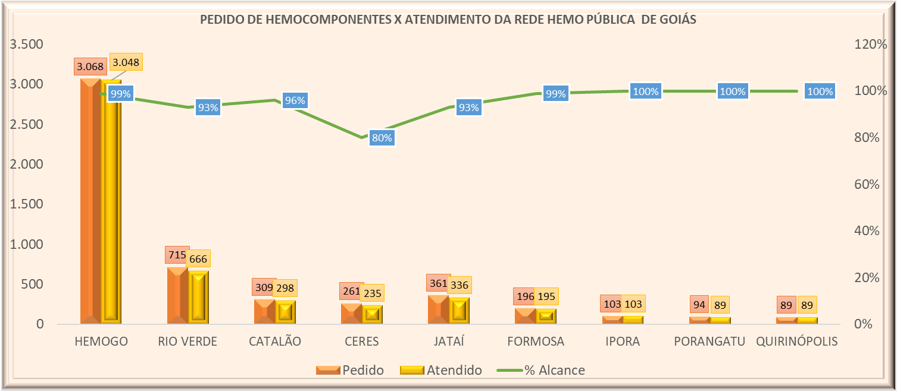

**Análise crítica:** Todas as solicitações de sangue fora da normalidade recebidas Rede HEMO são avaliadas pelos hematologistas conforme preconização da Portaria de Consolidação nº. 5 de 28 de setembro de 2017. Todos os atendimentos necessários de acordo com a equipe médica foram atendidos, ou seja, 96% dos pedidos foram atendidos utilizando o critério do uso racional do sangue, seguindo orientações da Associação Brasileira de Hematologia e Hemoterapia.

## 13.2 PERCENTUAL DE CUMPRIMENTO DE VISITAS TÉCNICAS E ADMINISTRATIVAS NAS UNIDADES ASSISTIDAS PELO HEMOCENTRO COORDENADOR.

**Cálculo** = (Nº de visitas realizadas/Nº de unidades assistidas pelo Hemocentro Coordenador) x 100

O Hemocentro Coordenador possui 222 Unidades Assistidas, firmadas em Termo de Compromisso. Foi elaborado o cronograma de visitas técnicas nas unidades de saúde atendidas pelo Hemocentro Coordenador, conforme descrito abaixo. Sendo estipulado pelo Comitê Transfusional 5 (cinco) visitas mensais, para que no término do ano seja cumprido 100% da meta estabelecida, ou seja, todas as Unidades assistidas pelo Hemocentro Coordenador receberão visita de orientação do Comitê Transfusional.

O Comitê Transfusional da Rede HEMO encontra-se ativo, realizando reuniões mensais e ações educativas. Diante da pandemia de coronavírus o Comitê Transfusional do Hemocentro Coordenador realizou as visitas agendadas às Unidades de Saúde no mês de dezembro foram realizadas cinco visita 2021 mantendo todos as medidas de precaução conforme define os protocolos dos decretos municipais.

|  |  |  |  |  |  |  |  |  |  |  |  |  |
| --- | --- | --- | --- | --- | --- | --- | --- | --- | --- | --- | --- | --- |
| **NÚMERO DE VISITAS PROGRAMADAS X NÚMERO DE VISITAS REALIZADAS** | | | | | | | | | | | | |
|  |  |  |  |  |  |  |  |  |  |  |  |  |
| **Dados** | **Jan** | **Fev** | **Mar** | **Abr** | **Mai** | **Jun** | **Jul** | **Ago** | **Set** | **Out** | **Nov** | **Dez** |
| Programadas | 5 | 5 | 5 | 5 | 5 | 5 | 5 | 5 | 5 | 5 | 5 | 5 |
| Realizadas | 4 | 4 | 2 | 0 | 5 | 3 | 0 | 0 | 0 | 0 | 1 | 5 |
| % de Cumprimento | 80% | 80% | 40% | 0% | 100% | 60% | 0% | 0% | 0% | 0% | 20% | 100% |

**Análise Crítica:** No mês de dezembro foram realizadas as 5 visitas conforme cronograma, atingindo percentual de 100% . O comitê segue ativo presente para dar suporte a todas unidades cujo qual contrato se encontra vigente.

## DOADOR ESPONTÂNEO

|  |  |  |  |  |  |  |  |  |  |  |  |  |
| --- | --- | --- | --- | --- | --- | --- | --- | --- | --- | --- | --- | --- |
| **Nº DE DOADOR ESPONTÂNEO NA REDE HEMO PÚBLICA ESTADUAL 2021** | | | | | | | | | | | | |
|  |  |  |  |  |  |  |  |  |  |  |  |  |
| **Dados** | **Jan** | **Fev** | **Mar** | **Abr** | **Mai** | **Jun** | **Jul** | **Ago** | **Set** | **Out** | **Nov** | **Dez** |
| Espontâneo | 85% | 89% | 92% | 95% | 96% | 96% | 95% | 90% | 96% | 94% | 97% | 96% |
| META | 75% | 75% | 75% | 75% | 75% | 75% | 75% | 75% | 75% | 75% | 75% | 75% |
| % alcance | 113% | 118% | 123% | 119% | 128% | 128% | 127% | 120% | 128% | 117% | 129% | 128% |
|  | | | | | | | | | | | | |

**Análise Crítica:** Embora a meta contratual defina 75% de doadores espontâneos no serviço de hemoterapia, a média encontrada nacionalmente de acordo com HEMOPROD 2018 é de 55,4%. O HEMOGO atingiu 96% de doadores espontâneos, superando do contrato de gestão em 21%, superando também a média nacional. Esse resultado devem-se ao fato de as campanhas de captação e doadores serem voltadas para a doação voluntária de sangue.

## 13.4 DOADOR DE REPETIÇÃO

|  |  |  |  |  |  |  |  |  |  |  |  |  |
| --- | --- | --- | --- | --- | --- | --- | --- | --- | --- | --- | --- | --- |
| **Nº DE DOADOR DE REPETIÇÃO NA REDE HEMO PÚBLICA ESTADUAL EM 2021** | | | | | | | | | | | | |
|  |  |  |  |  |  |  |  |  |  |  |  |  |
| **Dados** | **Jan** | **Fev** | **Mar** | **Abr** | **Mai** | **Jun** | **Jul** | **Ago** | **Set** | **Out** | **Nov** | **Dez** |
| Repetição | 39% | 38% | 36% | 40% | 32% | 37% | 35% | 32% | 37% | 36% | 41% | 37% |
| META | 60% | 60% | 60% | 60% | 60% | 60% | 60% | 60% | 60% | 60% | 60% | 60% |
| % alcance | 20% | 22% | 24% | 85% | 53% | 62% | 58% | 53% | 62% | 60% | 68% | 62% |

**Análise Crítica:** Em dezembro tivemos 37% de doadores de repetição comparados aos doadores do anterior, tivemos uma queda de 4% na taxa em comparação a novembro de 2021, e com percentual de alcance sobre a meta institucional em 62%. Em relação ao HEMOPROD de 2019, a meta foi alcançada.

## 13.5 QUALIDADE DOS HEMOCOMPONENTES

|  |  |  |  |  |  |  |  |
| --- | --- | --- | --- | --- | --- | --- | --- |
| **PLASMA FRESCO CONGELADO** | | | | | | | |
| **Plasma Fresco Congelado** | **Volume** | | | | **TTPA** | | |
| Hemocentro Coordenador de Goiás | 100% | | | | 100% | | |
| Hemocentro Regional de Ceres | 100% | | | | 100% | | |
| HEMOGO RIO VERDE | 100% | | | | 100% | | |
| Hemocentro Regional de Catalão | 100% | | | | 100% | | |
| Hemocentro Regional de Jataí | 100% | | | | 100% | | |
| Unidade de Coleta e Transfusão de Quirinópolis | 100% | | | | 100% | | |
| Unidade de Coleta e Transfusão de Formosa | 100% | | | | 100% | | |
| Unidade de Coleta e Transfusão de Porangatu | 100% | | | | 50% | | |
| Unidade de Coleta e Transfusão de Iporá | 100% | | | | 100% | | |
| **MÉDIA** | 100% | | | | 94% | | |
| **PLASMA DE CÉLULA RESIDUAIS** | | | | | | | |
| **Plasma células residuais** | **Leucócitos** | | **Hemácias** | | **Plaquetas** | | |
| Hemocentro Coordenador de Goiás | 100% | | 100% | | 100% | | |
| Hemocentro Regional de Ceres | 100% | | 100% | | 100% | | |
| HEMOGO RIO VERDE | 100% | | 100% | | 100% | | |
| Hemocentro Regional de Catalão | 100% | | 100% | | 100% | | |
| Hemocentro Regional de Jataí | 100% | | 100% | | 100% | | |
| Unidade de Coleta e Transfusão de Quirinópolis | 100% | | 100% | | 100% | | |
| Unidade de Coleta e Transfusão de Formosa | 100% | | 100% | | 100% | | |
| Unidade de Coleta e Transfusão de Porangatu | 100% | | 100% | | 100% | | |
| Unidade de Coleta e Transfusão de Iporá | 100% | | 100% | | 100% | | |
| **MÉDIA** | 100% | | 100% | | 100% | | |
| **CRIOPRECIPITADO** | | | | | | | |
| **CRIOPRECIPITADO** | **Fibrinogênio** | | | | **Volume** | | |
| Hemocentro Coordenador de Goiás | 100% | | | | 100% | | |
| Hemocentro Regional de Catalão | 100% | | | | 100% | | |
| **MÉDIA** | 100% | | | | 100% | | |
| **CONCENTRADO DE HEMÁCIAS - CPDA** | | | | | | | |
| **Concentrado de Hemácias – CPDA** | **Hemoglobina** | | **Hematócrito** | | **Hemólise** | **Microbiológico** | |
| Hemocentro Coordenador de Goiás | 100% | | 92% | | 100% | 100% | |
| Hemocentro Regional de Ceres | 100% | | 100% | | 100% | 100% | |
| Rede Hemo Rio Verde | 100% | | 100% | | 100% | 100% | |
| Hemocentro Regional de Catalão | 100% | | 100% | | 100% | 100% | |
| Hemocentro Regional de Jataí | 100% | | 100% | | 100% | 100% | |
| Unidade de Coleta e Transfusão de Quirinópolis | 100% | | 100% | | 100% | 100% | |
| Unidade de Coleta e Transfusão de Formosa | 100% | | 100% | | 100% | 100% | |
| Unidade de Coleta e Transfusão de Porangatu | 100% | | 80% | | 80% | 100% | |
| Unidade de Coleta e Transfusão de Ipora | 100% | | 80% | | 100% | 100% | |
| **MÉDIA** | 100% | | 95% | | 100% | 100% | |
| **CONCENTRADO DE HEMÁCIAS - SAGM** | | | | | | | |
| **Concentrado de Hemácias – SAGM** | **Hemoglobina** | | **Hematócrito** | | **Hemólise** | **Microbiológico** | |
| Hemocentro Coordenador de Goiás | 100% | | 100% | | 100% | 100% | |
| HEMOGO RIO VERDE | 100% | | 80% | | 100% | 100% | |
| Hemocentro Regional de Catalão | 100% | | 100% | | 100% | 100% | |
| Hemocentro Regional de Ceres | 100% | | 80% | | 100% | 100% | |
| Hemocentro Regional de jataí | 100% | | 100% | | 100% | 100% | |
| Unidade de Coleta e Transfusão de Porangatu | 100% | | 100% | | 100% | 100% | |
| Unidade de Coleta e Transfusão de Quirinópolis | 100% | | 100% | | 100% | 100% | |
| Unidade de Coleta e Transfusão de Formosa | 100% | | 100% | | 100% | 100% | |
| Unidade de Coleta e Transfusão de Ipora | 100% | | 100% | | 100% | 100% | |
| **MÉDIA** | 100% | | 98% | | 100% | 100% | |
| **CONCENTRADO DE PLAQUETAS RANDÔMICAS** | | | | | | | |
| **Concentrado de Plaquetas Randômicas** | **Volume** | **Swirling** | | **Cont. plaquetas** | **pH** | **Cont. Leucócito** | **Microbiológico** |
| Hemocentro Coordenador de Goiás | 100% | 100% | | 100% | 100% | 100% | 100% |
| HEMOGO RIO VERDE | 100% | 100% | | 100% | 100% | 100% | 100% |
| Hemocentro Regional de Catalão | 100% | 100% | | 100% | 100% | 100% | 100% |
| Unidade de Coleta e Transfusão de Porangatu | 100% | 100% | | 100% | 100% | 100% | 100% |
| Hemocentro Regional de Jataí | 100% | 100% | | 90% | 100% | 100% | 100% |
| Hemocentro Regional de Ceres | 100% | 100% | | 100% | 100% | 100% | 100% |
| Unidade de Coleta e Transfusão de Formosa | 100% | 100% | | 90% | 100% | 100% | 100% |
| Unidade de Coleta e Transfusão de Quirinópolis | 100% | 100% | | 100% | 100% | 100% | 100% |
| Unidade de Coleta e Transfusão de Ipora | 100% | 100% | | 80% | 100% | 100% | 100% |
| **MÉDIA** | 100% | 100% | | 96% | 100% | 100% | 99% |
| **CONCENTRADO DE PLAQUETAS AFÉRESE - DUPLA** | | | | | | | |
| **Concentrado de Plaquetas Aférese -dupla** | **Volume** | **Swirling** | | **Cont. plaquetas** | **pH** | **Cont. Leucócito** | **Microbiológico** |
| Hemocentro Coordenador de Goiás | 100% | 100% | | 100% | 100% | 100% | 100% |
| Hemocentro Regional de Rio Verde | 100% | 100% | | 100% | 100% | 100% | 100% |
| **MÉDIA** | 100% | 100% | | 100% | 100% | 100% | 100% |
| **CONCENTRADO DE PLAQUETAS AFÉRESE - SIMPLES** | | | | | | | |
| **Concentrado de Plaquetas Aférese -simples** | **Volume** | **Swirling** | | **Cont. plaquetas** | **pH** | **Cont. Leucócito** | **Microbiológico** |
| Hemocentro Coordenador de Goiás | 100% | 100% | | 100% | 100% | 100% | 100% |
| HEMOGO RIO VERDE | 100% | 100% | | 100% | 100% | 100% | 100% |
| **MÉDIA** | 100% | 100% | | 100% | 100% | 100% | 100% |
| **CONCENTRADO DE HEÁCIAS FILTRADAS** | | | | | | | |
| **Concentrado de Hemácias Filtradas/irradiada** | **Hemoglobina** | **Hematócrito** | | | **Hemólise** | **Leucócitos** | **Microbiológico** |
| Hemocentro Coordenador de Goiás | 100% | 100% | | | 100% | 100% | 100% |
| Hemocentro Regional de Catalão | 100% | 50% | | | 100% | 100% | 100% |
| **MÉDIA** | 100% | 75% | | | 100% | 100% | 100% |

**CONSOLIDADO DO CONTROLE DE QUALIDADE 2021**

**Análise Critica:** Na avaliação geral dos **42** itens analisados no Controle de Qualidade da Rede HEMO do mês de Dezembro: A média geral foi de **99%**, portanto acima da meta de alcance institucional de **90%.** Todas as unidades enviaram o quantitativo programado para o mês.

As unidades de UCT Formosa, Hemocentro de Goiânia, HEMOGO Jataí, UCT de Iporá, HEMOGO Catalão e UCT de Porangatu apresentaram pelo menos 1 resultado fora dos critérios de aceitação, contudo a UCT de Porangatu, HEMOGO Catalão e UCT de Formosa que houve necessidade da abertura de oportunidades de melhoria.

A unidade de UCT de Porangatu apresentou resultados não conformes no parâmetro TTPa dos PFC, onde foi observado equivoco por parte da equipe no tempo de preparo do mesmo. Nessa mesma unidade uma bolsa de concetrado de plaqueta apresentou crescimento microbiológico, entretando a contraprova resultou negativa. Foi evidenciado que o antisspetico clorexidina não estava sendo armazenado no tempo preconizado.

Na unidade, UCT de Formosa um bolsa de concentrado de plaqueta apresentou crescimento microbiológico, no entanto a contraprova resultou negativa. A equipe foi orientada sobre a técnicas de antissepsia e uso dos lenços umedecidos com álcool 70 na limpeza do macarrão e frasco de hemocultura.

A unidade apresentou problema recente de falha da luz UV da câmara de fluxo laminar, que aguarda manutenção por parte do setor de engenharia clinica devido a ausência de uma peça. As bolsas da UCT de Formosa estão sendo enviadas a unidade de Goiânia para a análise do Controle de Qualidade até que a falha no HEMOGO seja a nova chegada das novas câmara para troca de peças.

No HEMOGO Catalão o hematócrito de um concentrado de hemácia pós lavagem ficou acima do limite aceitável, portanto foi aberto oportunidade de melhoria N° 2022010412774, pois é um processo novo na unidade.

As demais unidades atingiram o percentual de conformidade exigido na portaria N° 5 de Consolidação, contudo foram orientados a acompanhar os resultados aceitáveis a fim de antecipar desvios antes das não conformidades.

**Plano de Ação Porangatu:** Realizada uma reunião com a equipe para alinhar pontos importantes sobre a homogeneização das bolsas para controle de qualidade, tempo de produção das bolsas de PFC, tempo de armazenamento da clorexidina alcoolica após aberta.

**Plano de Ação Formosa:** Realizada uma reunião com a equipe para alinhar pontos importantes sobre uso do lenço umedecido com álcool 70 na limpeza do frasco de hemocultura e macarrão e sobre a troca de luvas na realização do procedimento de semeadura. Aberto chamado para manutenção da luz UV da Capela de Fluxo.

**Plano de Ação Catalão:** Realizar reunião com equipe sobre o processo de homogeneização da bolsa e coleta da aliquota para os testes do controle de qualidade nos concentrados de hemácias lavadas.

Todas as equipes foram orientadas quanto a seguir rigorosamente as legislações vigentes. Os casos não conformes foram tratados e as bolsas com resultados fora dos critérios foram expurgadas não impactando na produção e qualidade dos hemocomponentes produzidos, enquanto os casos aceitáveis serão investigados a fim de contribuir com a manutenção do funcionamento adequado, antecipando desvios antes da não conformidade.

## 13.6 CONSOLIDADO DOS INDICADORES DE DESEMPENHO 2021.

|  |  |  |  |  |  |  |  |  |  |  |  |  |  |  |
| --- | --- | --- | --- | --- | --- | --- | --- | --- | --- | --- | --- | --- | --- | --- |
| **Indicadores de desempenho** | **Meta** | **Jan** | **Fev** | **Mar** | **Abr** | **Mai** | **Jun** | **Jul** | **Ago** | **Set** | **Out** | **Nov** | **Dez** | **Média** |
| **Percentual de pedidos de Hemocomponentes x Atendimento** | **>= 94%** | 95% | 96% | 97% | 93% | 96% | 94% | 95% | 94% | 96% | 96% | 98% | 96% | **96%** |
| **Percentual de Cumprimento de Visitas Técnicas assistidas pelo Hemocentro Coordenador nas Unidades Assistidas.** | **>=99%** | 80% | 80% | 41% | 0% | 100% | 60% | 0% | 0% | 0% | 0% | 20% | 100% | **40%** |
| **Percentual de doadores espontâneos na Rede HEMO Pública Estadual** | **>= 75%** | 85% | 89% | 92% | 95% | 96% | 96% | 95% | 90% | 96% | 94% | 97% | 96% | **93%** |
| **Percentual de doadores de repetição na Rede HEMO Pública Estadual** | **>=60 %** | 39% | 38% | 36% | 40% | 32% | 37% | 35% | 32% | 37% | 36% | 41% | 37% | **37%** |
| **Percentual de Qualidade dos Hemocomponentes** | **>=90 %** | 94% | 99% | 98% | 98% | 97% | 99% | 99% | 99% | 99% | 99% | 99% | 99% | **98%** |
| **Percentual de manifestações queixosas recebidas no sistema de ouvidoria SUS** | **<5%** | 0% | 0% | 0% | 0% | 0% | 0% | 1% | 0% | 1% | 0% | 0% | 0% | **0,16%** |
|  | | | | | | | | | | | | | | |

# **CICLO DO DOADOR**

## CAMPANHAS DE COLETA EXTERNA DE DOAÇÃO DE SANGUE

|  |  |  |  |  |  |  |  |
| --- | --- | --- | --- | --- | --- | --- | --- |
| **Campanhas Externas HEMOGO – Dezembro de 2021**  **Coleta externa representou 13% das coletas no total** | | | | | | | |
| **Nº** | **Município** | **Data** | **Local** | **Nº de Cadastro** | **Nº de Bolsas** | **Nº de Inaptos** | **Nº Cadastro de Medula** |
| **01** | Goiânia | 01/12/21 | Hospital de Doenças Tropicais – HDT  Alameda do Contorno nº 3.556; Str. Jd. Bela Vista | **82** | **62** | **20** | **21** |
| **02** | Goiânia | 03/12/21 | Hospital de Urgência de Goiânia – HUGO  Av. Pedro Ludovico | **45** | **37** | **08** | **09** |
| **03** | Trindade | 04/12/21 | Complexo Velório Pax Silva  Al. Wilson Torrano, nº 488; Str. Central | **49** | **43** | **06** | **09** |
| **04** | Aparecida de Goiânia – GO | 10/12/21 | Mutirão/SES  R. 37; Bairro Independência | **23** | **18** | **5** | **5** |
| **05** | 11/12/21 | **85** | **55** | **30** | **14** |
| **06** | 12/12/21 | **31** | **24** | **7** | **7** |
| **07** | Goiânia | 16/12/21 | Tahto – Call Center  BR-153, Km 06 – Str. Vila Redenção | **65** | **51** | **14** | **02** |
| **08** | Goiânia | 17/12/21 | Concessionária Katana Nissan  Av. T-1, nº 981; Str. Bueno | **85** | **68** | **17** | **11** |
| **09** | Hidrolândia | 18/12/21 | Alego Ativa  Escola Municipal José Amâncio  Av. Perimentral, esc. c/ Rua Dirceu de Mendonça, Str. Central | **69** | **49** | **20** | **12** |
| **10** | Goiânia | 19/12/21 | Igreja Assembleia de Deus, Ministério Vila Nova Vale dos Sonhos  R. Cida Silveira; Qd. 31-A; Lt. 11 e 12; Reserva SHC | **45** | **35** | **10** | **03** |
| **11** | Nerópolis | 21/12/21 | Centro Catequético  R. Goiânia, nº 503 – Pq. das Américas | **86** | **65** | **21** | **21** |
| **12** | Anápolis | 28/12/21 | AMBEV Rodovia BR 060, KM 110/114 | **Cancelada pelo solicitante visto o grande número de colaboradores de recess e em gozo de férias reprogramadas para fereveiro de 2022** | | | |
| **13** | 29/12/21 |
| **14** | Aparecida de Goiânia | 28/12/21 | Praça Céu das Artes Aparecida de Goiânia | **16** | **12** | **04** | **01** |
| **TOTAL GERAL:** | | | | **681** | **519** | **162** | **115** |

**Análise crítica**: Ao avaliarmos o quantitativo de candidatos a doação da coleta externa (unidade móvel) com o quantitativo de candidatos da coleta interna do Hemocentro Coordenador e saldo total de coletas da Rede HEMO no mês de dezembro, percebe-se que a coleta externa representou 13% do total. No mês em exercício foram programadas 14 (quatorze) coletas externas. Vale ressaltar que é realizado diariamente contatos virtuais junto aos responsáveis pela organização das ações, para contribuir com o trabalho desenvolvido e auxiliá-los conforme necessário. Com base nos resultados obtidos, avalia-se de forma positiva as ações realizadas, o que contribuiu de forma significativa para manutenção do estoque regular de sangue, bem como, o aumento no número de cadastros de medula óssea

## REPRESENTAÇÃO DOS DADOS DA COLETA EXTERNA EM COMPARATIVO AO SALDO TOTAL DO HEMOCENTRO COORDENADOR.

**Análise Crítica:** Ao avaliarmos o quantitativo de candidatos a doação da coleta externa (unidade móvel) com o quantitativo de candidatos da coleta interna do Hemocentro Coordenador no mês de dezembro, tivemos a porcentagem de 30% da coleta externa do total de candidatos. A coleta externa vem tendo grande representação, no mês de dezembro teve uma quantidade de doadores significativa diante do número de coletas externas e agenda fixa para cada uma delas para mantermos as normas de biossegurança, diante do período de Pandemia. Comparado ao mês anterior tivemos um declínio de 210 candidatos a doação. A quantidade de campanhas externas com a pandemia vêm sendo solicitada com maior frequência ao setor de captação e o público agendado está com baixo absenteísmo, cumprindo na maioria das vezes o público estimado.

**BOLSAS COLETADAS 2021 COLETA INTERNA X EXTERNA DO HEMOCENTRO COORDENADOR**

**Análise Crítica:** Do total de 1.829 bolsas coletadas no mês de dezembro nas coletas interna e externa, 515 bolsas foram coletadas na coleta (unidade móvel). Ao avaliarmos a representatividade, percebe-se que representou 28% do total de bolsas coletadas no HEMOGO. A procura pela unidade móvel teve um aumento importante neste período de pandemia e um saldo positivo para a soma total dos estoques. A coleta externa continua sendo de grande importância na manutenção dos estoques do Hemocentro Coordenador.

|  |  |  |  |  |  |  |  |  |  |  |  |  |
| --- | --- | --- | --- | --- | --- | --- | --- | --- | --- | --- | --- | --- |
| **CADASTROS DE DOADORES VOLUNTÁRIOS DE MEDULA ÓSSEA REDE HEMO 2021** | | | | | | | | | | | | |
|  |  |  |  |  |  |  |  |  |  |  |  |  |
| **Dados** | **Jan** | **Fev** | **Mar** | **Abr** | **Mai** | **Jun** | **Jul** | **Ago** | **Set** | **Out** | **Nov** | **Dez** |
| Cadastros | 894 | 1.068 | 1103 | 1.689 | 1.159 | 1.208 | 664 | 696 | 782 | 743 | 726 | 2.115 |
| Média 2020 | 1.053 | 1.053 | 1.053 | 1.053 | 1.053 | 1.053 | 1.053 | 1.053 | 1.053 | 1.053 | 1.053 | 1.053 |
| %alcance | 85% | 102% | 105% | 160% | 110% | 115% | 63% | 66% | 74% | 75% | 69% | 201% |

**Análise Crítica:** No mês de dezembro de 2021, a coleta externa teve 2.115 cadastros de doadores voluntários de médula óssea de toda Rede Hemo. Do total de cadastros de doadores voluntário de médula óssea, a coleta externa representou 5% no mês de dezembro de 2021. Tivemos um aumento significativo na quantidade de cadastros de medula óssea na Rede Hemo devido a campanhas, realizadas pelo HEMOGO de Rio Verde, correspondendo um percentual de 61%. No mês de Dezembro comparado aos últimos 12 meses de 2021 foi o mês que mais realizou cadastro.

**15. NÚCLEO DE CAPTAÇÃO DE DOADORES DE GESTÃO CIDADÃ**

## 15.1 ACIONAMENTO POR TELEFONE

|  |  |  |  |  |  |  |  |  |  |  |  |  |  |  |  |  |  |  |  |  |  |  |  |  |  |
| --- | --- | --- | --- | --- | --- | --- | --- | --- | --- | --- | --- | --- | --- | --- | --- | --- | --- | --- | --- | --- | --- | --- | --- | --- | --- |
| **TOTAL DE LIGAÇÕES REALIZADAS – CAPTAÇÃO DE DOADORES 2021** | | | | | | | | | | | | | | | | | | | | | | | | | |
|  |  |  | |  | |  |  | |  | |  |  | |  | | | | | |  | |  | |  |
| **Dados** | | | **Jan** | | **Fev** | | | **Mar** | | **Abr** | | | **Mai** | | **Jun** | **Jul** | **Ago** | **Set** | **Out** | | **Nov** | | **Dez** | | | |
| Realizadas | | | 971 | | 1875 | | | 2582 | | 1317 | | | 895 | | 713 | 523 | 1317 | 187 | 470 | | 258 | | 190 | | | |
| Agendadas | | | 98 | | 206 | | | 302 | | 83 | | | 57 | | 57 | 47 | 84 | 12 | 31 | | 20 | | 6 | | | |
| Sem interesse | | | 74 | | 131 | | | 55 | | 18 | | | 21 | | 14 | 20 | 51 | 2 | 12 | | 22 | | 9 | | | |
| Não atendidas | | | 523 | | 915 | | | 1394 | | 818 | | | 579 | | 452 | 327 | 886 | 107 | 287 | | 134 | | 109 | | | |
| Retornar | | | 276 | | 623 | | | 831 | | 398 | | | 238 | | 190 | 119 | 296 | 67 | 144 | | 82 | | 66 | | | |
|  | | | | | | | | | | | | | | | | | | | | | | | | | | |

**TOTAL DE LIGAÇÕES REALIZADAS - DEZEMBRO 2021**

**Análise Crítica:** No mês de dezembro, o Núcleo de Captação de Doadores e Gestão Cidadã realizou 190 ligações, das quais 109 não foram atendidas, apesar das contínuas tentativas. Diariamente são realizadas ligações telefônicas aos doadores voluntários de sangue, convidando-os para uma nova doação.

## 15.2 CAMPANHAS INTERNAS

|  |  |  |  |  |  |  |  |  |  |  |  |  |
| --- | --- | --- | --- | --- | --- | --- | --- | --- | --- | --- | --- | --- |
| **CAMPANHAS INTERNAS - CAPTAÇÃO DE DOADORES 2021** | | | | | | | | | | | | |
|  |  |  |  |  |  |  |  |  |  |  |  |  |
| **CAMPANHAS** | **JAN** | **FEV** | **MAR** | **ABR** | **MAI** | **JUN** | **JUL** | **AGO** | **SET** | **OUT** | **NOV** | **DEZ** |
| Realizadas | 12 | 12 | 21 | 22 | 16 | 20 | 25 | 25 | 21 | 25 | 32 | 35 |
| Média 2020 | 3 | 3 | 3 | 3 | 3 | 3 | 3 | 3 | 3 | 3 | 3 | 3 |
| % Alcance | 400% | 400% | 700% | 733% | 533% | 667% | 833% | 833% | 700% | 833% | 1.067% | 1.166% |

**CAMPANHAS INTERNAS MENSAIS – 2021**

**Análise Crítica:** Neste mês, contamos com 35 (trinta e cinco) campanhas internas em andamento, dentre elas 03 (três) foram contactadas / efetivadas no transcorrer do mês. É realizado pelo Setor de Captação a busca diária de novas parcerias para realização de campanhas internas, bem como, contatos virtuais diariamente com os parceiros existentes em banco de dados, o que contribui de forma significativa para o alcance dos objetivos almejados por este Hemocentro. Destaque para a Campanha Interna junto aos bombeiros Civis que estiveram presentes no Hemocentro Coordenador na manhã do dia trinta e um de dezembro, conhecendo a nova estrutura fisica, o trabalho realizado por toda equipe e realizando as suas doações voluntárias de sangue, o que trouxe impactos positivos no estoque.

## 15.3 CAMPANHAS EXTERNAS

|  |  |  |  |  |  |  |  |  |  |  |  |  |  |
| --- | --- | --- | --- | --- | --- | --- | --- | --- | --- | --- | --- | --- | --- |
| **CAMPANHAS EXTERNAS CAPTAÇÃO DE DOADORES 2021** | | | | | | | | | | | | | |
|  |  |  |  |  |  |  |  |  |  |  |  |  |
| **Dados** | **Jan** | **Fev** | **Mar** | **Abr** | **Mai** | **Jun** | **Jul** | **Ago** | **Set** | **Out** | **Nov** | **Dez** |
| Programadas | 11 | 13 | 26 | 18 | 19 | 14 | 18 | 16 | 20 | 17 | 16 | 14 |
| Canceladas | 1 | 0 | 10 | 0 | 2 | 1 | 1 | 0 | 3 | 2 | 1 | 2 |
| Realizadas | 10 | 13 | 16 | 18 | 17 | 13 | 17 | 16 | 17 | 15 | 15 | 12 |

**CAMPANHAS EXTERNAS MENSAIS PROGRAMADAS-2021**

**Análise Crítica:** No transcorrer do mês foram programadas 14 (quatorze) campanhas externas, dentre elas 02 (duas) foram canceladas pelo parceiro contactado devido ao recesso de final de ano e 12 (doze) foram realizadas. Ao receber o referido cancelamento das ações, o Setor de Captação em conjunto com a Diretoria Técnica, articulou uma coleta de forma imediata para suprir o cancelamento de uma das atividades programadas, na tentativa de manter o estoque regular de sangue para atender a demanda apresentada no transcorrer do recesso de final de ano, visto que a demanda aumenta de forma significativa. Para o alcance de bons resultados, o setor de Captação realiza contatos virtuais, diários junto aos parceiros contactados na tentativa de auxiliá-los no transcorrer da sensibilização do público pretendido.

## 15.4 VISITAS TÉCNICAS

|  |  |  |  |  |  |  |  |  |  |  |  |  |  |
| --- | --- | --- | --- | --- | --- | --- | --- | --- | --- | --- | --- | --- | --- |
| **VISITAS TÉCNICAS REALIZADAS PELA CAPTAÇÃO 2021** | | | | | | | | | | | | | |
|  |  |  |  |  |  |  |  |  |  |  |  |  |
| **Dados** | **Jan** | **Fev** | **Mar** | **Abr** | **Mai** | **Jun** | **Jul** | **Ago** | **Set** | **Out** | **Nov** | **Dez** |
| Realizadas | 9 | 17 | 26 | 18 | 19 | 17 | 17 | 16 | 19 | 18 | 14 | 13 |
| Média 2020 | 13 | 13 | 13 | 13 | 13 | 13 | 13 | 13 | 13 | 13 | 13 | 13 |

**Análise Crítica:** Neste mês foram realizadas 13 visitas técnicas. Relacionado ao alcance da média de 2020, demonstrou-se o percentual de 100%. O objetivo das visitas é a construção e fortalecimento de vínculos de respeito e confiança junto aos parceiros contactados, na tentativa de fidelizá-los para a realização de campanhas externas trimestrais, bem como, detectar possíveis ajustes no local em tempo hábil, avaliar a estrutura física do local e as instalações seguindo orientações da legislação vigente.

## 15.5 ATENDIMENTOS TELEFÔNICOS

|  |  |  |  |  |  |  |  |  |  |  |  |  |
| --- | --- | --- | --- | --- | --- | --- | --- | --- | --- | --- | --- | --- |
| **ATENDIMENTO TELEFÔNICO 2021** | | | | | | | | | | | | |
|  |  |  |  |  |  |  |  |  |  |  |  |  |
| **Dados** | **Jan** | **Fev** | **Mar** | **Abr** | **Mai** | **Jun** | **Jul** | **Ago** | **Set** | **Out** | **Nov** | **Dez** |
| Recebidas/  Realizadas | 418 | 393 | 387 | 364 | 347 | 209 | 190 | 150 | 163 | 218 | 320 | 290 |
|  | | | | | | | | | | | | |

**ATENDIMENTO TELEFÔNICO MÊS 2021**

**Análise Crítica:** Neste mês houve uma queda de 30% de ligações telefônicas recebidas de parceiros em realizar campanhas externas para doação de sangue e cadastro de medula óssea, bem como da sociedade em geral para obter informações conforme cada caso em sua particularidade. Vale ressaltar que houve um aumento significativo de novas parcerias, as quais foram contatadas por este setor de Captação para o aumento de cadastros em banco de dados as quais contribuem para a realização das ações afins

## 15.6 E-MAILS ENVIADOS

|  |  |  |  |  |  |  |  |  |  |  |  |  |  |  |  |  |  |  |  |
| --- | --- | --- | --- | --- | --- | --- | --- | --- | --- | --- | --- | --- | --- | --- | --- | --- | --- | --- | --- |
| **E-MAILS ENVIADOS 2021** | | | | | | | | | | | | | | | | | | | |
|  |  |  |  |  | | | | | | |  | |  | |  | | |  | |  |  |  |  |
| **Dados** | | | | | **Jan** | **Fev** | **Mar** | **Abr** | **Mai** | **Jun** | | **Jul** | | **Ago** | | **Set** | **Out** | **Nov** | **Dez** |
| Realizados | | | | | 0 | 0 | 6.156 | 11.749 | 2.887 | 2.862 | | 3.057 | | 3.024 | | 3.162 | 0 | 0 | 0 |
|  | | | | | | | | | | | | | | | | | | | |

**TOTAL MENSAL DE E-MAILS ENVIADOS – 2021**

**Análise Crítica:** Neste mês não foi utilizado o Sistema Hemonet como ferramenta de captação de doadores voluntários de sangue, visto que foi detectado através do Sistema Hemovida, destinado ao Serviço Social, que não houve resultado satisfatório através da referida ferramenta. Uma nova ferramenta esta sendo construída para atender de forma satisfatória.

## 15.7 CAPTAÇÃO DE DOADORES DE PLAQUETAS

|  |  |  |  |  |  |  |  |  |  |  |  |  |
| --- | --- | --- | --- | --- | --- | --- | --- | --- | --- | --- | --- | --- |
| **CAPTAÇÃO DE DOADORES DE PLAQUETAFÉRESE 2021 –**  **Hemocentro Estadual Coordenador Prof. Nion Albernaz** | | | | | | | | | | | | |
|  |  |  |  |  |  |  |  |  |  |  |  |  |
| **Dados** | **Jan** | **Fev** | **Mar** | **Abr** | **Mai** | **Jun** | **Jul** | **Ago** | **Set** | **Out** | **Nov** | **Dez** |
| Convocados | 216 | 223 | 413 | 232 | 330 | 293 | 318 | 345 | 382 | 418 | 492 | 486 |
| Agendadas | 97 | 111 | 116 | 123 | 98 | 107 | 128 | 120 | 115 | 115 | 102 | 143 |
| Candidatos inaptos | 4 | 6 | 9 | 7 | 10 | 14 | 6 | 64 | 10 | 10 | 10 | 6 |
| Não compareceram | 29 | 51 | 30 | 59 | 34 | 17 | 55 | 11 | 52 | 41 | 41 | 68 |

**TOTAL MENSAL PLAQUETAFÉRESE 2021 – HEMOCENTRO ESTADUAL COORDENADOR PROF. NION ALBERNAZ**

**Análise Crítica:** Neste mês foram realizados 486 contatos telefônicos na busca ativa de doadores que se encontram ausentes, com objetivo de convidá-los para uma nova doação e/ou coleta de nova sorologia. Contamos com o auxílio da equipe técnica do Ciclo do Doador, a qual realiza um trabalho de captação e sensibilização, no momento da triagem clínica e na doação de sangue, na tentativa de que estes doadores retornem com trinta dias para realização de uma doação de plaqueta por aférese. Contamos ainda, com a ampla divulgação da Assessoria de Comunicação-ASCOM do Instituto de Desenvolvimento Tecnológico e Humano-IDTECH, que tem divulgado diariamente nas redes sociais informações importantes de forma ilustrativa, bem como, a publicação de fotos dos doadores realizando a sua doação de plaquetas, o que contribui de forma significativa para o aumento de candidatos em banco de dados. Contudo mantém-se o número de agendamentos, não obtendo maior sucesso, devido ao grande número de inaptidões temporária para doações de plaquetaférese, bem como dificuldades financeiras, desemprego, indisponibilidade dentre outros.

|  |  |  |  |  |  |  |  |  |  |  |  |  |
| --- | --- | --- | --- | --- | --- | --- | --- | --- | --- | --- | --- | --- |
| **CAPTAÇÃO DE DOADORES DE PLAQUETAFÉRESE 2021**  **HEMOGO RIO VERDE** | | | | | | | | | | | | |
|  |  |  |  |  |  |  |  |  |  |  |  |  |
| **Dados** | **Jan** | **Fev** | **Mar** | **Abr** | **Mai** | **Jun** | **Jul** | **Ago** | **Set** | **Out** | **Nov** | **Dez** |
| Convocados | 26 | 45 | 108 | 68 | 85 | 35 | 98 | 110 | 138 | 30 | 20 | 83 |
| Agendados | 14 | 19 | 50 | 20 | 18 | 15 | 21 | 24 | 23 | 11 | 8 | 15 |
| Candidatos Inaptos | 0 | 1 | 1 | 1 | 0 | 1 | 2 | 16 | 5 | 1 | 2 | 1 |
| Não Compareceram | 0 | 2 | 28 | 1 | 3 | 6 | 0 | 6 | 6 | 1 | 1 | 3 |
| Bolsas Coletadas | 13 | 16 | 21 | 18 | 14 | 8 | 19 | 2 | 12 | 9 | 5 | 11 |

**TOTAL MENSAL PLAQUETAFÉRESE 2021 – HEMOGO RIO VERDE**

**Análise Crítica:** Mantém-se intensificado as ligações telefônicas para captação de doadores de plaquetaférese no HEMOGO RIO VERDE , porém houve uma queda de 33% no número de doadores agendados e consequentemente o número de bolsas coletadas. Observa-se um número grande de doadores contaminados pela covid-19 e muitos vacinados recentemente, causando inaptidão temporária para doações de plaquetaférese.

## 15.8 ENVIO DE CARTEIRINHA DE DOADOR DE MEDULA ÓSSEA/ DECLARAÇÃO DO REDOME.

|  |  |  |  |  |  |  |  |  |  |  |  |  |  |
| --- | --- | --- | --- | --- | --- | --- | --- | --- | --- | --- | --- | --- | --- |
| **TOTAL MENSAL DE ENVIO DE CARTÕES/ DECLARAÇÃO REDOME 2021** | | | | | | | | | | | | | |
|  |  |  |  |  |  |  |  |  |  |  |  |  |
| **Dados** | **Jan** | **Fev** | **Mar** | **Abr** | **Mai** | **Jun** | **Jul** | **Ago** | **Set** | **Out** | **Nov** | **Dez** |
| Envio carteirinha de doador de medula óssea/Declaração REDOME | 71 | 132 | 17 | 25 | 27 | 54 | 12 | 23 | 26 | 36 | 10 | 8 |
| Média 2020 | 42 | 42 | 42 | 42 | 42 | 42 | 42 | 42 | 42 | 42 | 42 | 42 |
|  | | | | | | | | | | | | | |

**TOTAL MENSAL DE ENVIO CARTÃO/DECLARAÇÃO REDOME – 2021**

**Análise Crítica:** O Setor de Captação de Doadores é responsável pelo repasse de informes, envio dos cartões/declarações de doadores cadastrados no Sistema REDOME, como candidatos a possível doação de medula óssea. Houve uma queda significante de envio em relação ao mês anterior, visto que a população demosntra maior interesse na aquisição dos mesmos, no momento em que a divulgação de editais de concursos públicos para garantir a isenção na taxa de inscrição.

**GERÊNCIA DE PESSOAL**

## 16.1 VÍNCULO EMPREGATÍCIO

**NÚMERO DE COLABORADORES POR VÍNCULO EMPREGATÍCIO**

**Análise Crítica:** No mês de dezembro tivemos um total de 312 colaboradores na Rede Estadual de Hemocentros - Rede HEMO, entre celetistas, estatutários e servidores municipais. O quadro de pessoal se mantém com aumento dos colaboradores celetistas mensalmente.

## 16.2 ÍNDICE DE ABSENTEÍSMO E ROTATIVIDADE

**ABSENTEÍSMO DOS ÚLTIMOS TRÊS MESES**

**Análise Crítica:** O índice de absenteísmo de dezembro teve aumento em quase todas as categorias, principamente na categoria multiprofissional, em decorrência do aumento de casos suspeitos de COVID 19 e da gripe.

**INDICE DE ROTATIVIDADE**

**Análise Crítica:** O índice de rotatividade no mês de dezembro perfaz um total de 3%. Todas as saídas foram de forma voluntária e foram realizadas reposições de vagas.

## 16.3 ÍNDICE DE PROFISSIONAIS AFASTADOS POR FÉRIAS

**Análise Crítica:** O índice de profissionais de férias em dezembro correspondeu a 7,37% do total de profissionais, comparado ao mês de novembro, teve aumento considerável, no entanto, justificável devido dezembro ser um mês de férias escolares.

**16.4 ÍNDICE DE AFASTAMENTO POR MOTIVO DE SAÚDE**

**Análise Crítica:** O índice de afastamento por motivo de saúde em dezembro segue elevado, em comparativo com os últimos 3 meses, perfez um total de 26,8% em relação ao total de profissionais, na maioria dos casos os profissionais afastados continuam sendo do vínculo celetista.

**16.5 ÍNDICE DE NOTIFICAÇÃO POR COVID-19**

**PROFISSIONAIS DA REDE HEMO AFASTADOS POR COVID-19 2021 X MÉDIA DE AFASTAMENTO POR COVID-19 EM 2021**

**Análise Crítica:** O índice de afastamento por motivo de saúde em decorrência da COVID-19 em novembro atingiu o total de 2% em relação ao quadro total de profissionais na Rede HEMO. Dessa forma obtivemos a incidência menor de suspeitas de casos de COVID-19, com o indice mais baixo desse ano, com todos os casos apresentados tendo resultados negativos.

## 16.6 ÍNDICE DE AFASTAMENTO POR MOTIVO DE LICENÇAS

**Análise Crítica:** Em dezembro o índice de profissionais afastados apresentou o percentual de 6% relacionado ao total de colaboradores da Rede HEMO . Este percentual está sendo compreendido exclusivamente por colaboradoras em licença maternidade, com um total de 12 gestantes.

# **17. GERÊNCIA DE ASSISTÊNCIA FARMACÊUTICA**

## 17.1 ATENÇÃO FARMACÊUTICA AOS PACIENTES CADASTRADOS NO PROGRAMA DE COAGULOPATIAS HEREDITÁRIAS NO SISTEMA HEMOVIDA WEB COAGULOPATIAS.

|  |  |  |  |  |  |  |  |  |  |  |  |  |
| --- | --- | --- | --- | --- | --- | --- | --- | --- | --- | --- | --- | --- |
| **ATENÇÃO FARMACÊUTICA: CONSULTAS** | | | | | | | | | | | | |
|  |  |  |  |  |  |  |  |  |  |  |  |  |
| **Dados** | **Jan** | **Fev** | **Mar** | **Abr** | **Mai** | **Jun** | **Jul** | **Ago** | **Set** | **Out** | **Nov** | **Dez** |
| Atendimentos | 65 | 91 | 103 | 49 | 110 | 113 | 108 | 120 | 100 | 82 | 103 | 76 |
| META atendimentos | 100 | 100 | 100 | 100 | 100 | 100 | 100 | 100 | 100 | 100 | 100 | 100 |
| % alcance | 65% | 91% | 103% | 49% | 110% | 113% | 108% | 120% | 100% | 100% | 103% | 76% |
|  | | | | | | | | | | | | |

## ATENÇÃO FARMACÊUTICA : CONSULTAS

**Análise Crítica:** Foram realizadas 76 consultas farmacêuticas presenciais (queda de 27% relacionado ao mês anterior), sendo a meta mês de 100 consultas, obtendo o percetual de alcance de 76%. Cabe mencionar também que durante a execução das orientações farmacêuticas.

|  |  |  |  |  |  |  |  |  |  |  |  |  |
| --- | --- | --- | --- | --- | --- | --- | --- | --- | --- | --- | --- | --- |
| **PACIENTES EM USO DE FATOR VIII + FATOR vON WILLEBRAND** | | | | | | | | | | | | |
|  |  |  |  |  |  |  |  |  |  |  |  |  |
| **Dados** | **Jan** | **Fev** | **Mar** | **Abr** | **Mai** | **Jun** | **Jul** | **Ago** | **Set** | **Out** | **Nov** | **Dez** |
| 60 Dias | 153 | 126 | 132 | 127 | 119 | 122 | 104 | 111 | 102 | 115 | 82 | 77 |
| 30 Dias | 25 | 32 | 34 | 22 | 14 | 16 | 45 | 67 | 53 | 52 | 36 | 31 |
| Demanda* | 3 | 14 | 22 | 17 | 18 | 31 | 27 | 16 | 26 | 25 | 16 | 20 |
| Total | 181 | 172 | 188 | 166 | 141 | 169 | 176 | 194 | 181 | 192 | 134 | 128 |
|  | | | | | | | | | | | | |

*Pacientes em uso de fator VIII + fator de von Willebrand, que utiliza esse medicamento apenas em casos de sangramento e/ou emergências. Ao contrario dos demais pacientes que utilizam fator em regime de profilaxia em dias fixos.

**Análise crítica:** Foram atendidos 128 pacientes, sendo 77 profilaxia para 60 dias; 31 pacientes profilaxia para 30 dias e 20 para pacientes sob demanda, que realizam tratamento com os fatores de coagulação em domicílio e são devidamente treinados para realizar a infusão do medicamento. Salientamos que devido às medidas para o enfrentamento da pandemia instalada no Brasil da doença viral COVID 19, e de acordo com normas do MS (Ofício Circular nº 18/2020/CGSH/DAET/SAES/MS, estamos dispensando doses suficientes para 02 (DOIS) meses de medicamentos para tratamento de profilaxia, desde o dia 20/03/2020.

## 17.2 CADASTROS DE PACIENTES COM INÍCIO DE TRATAMENTO COM FATORES DE COAGULAÇÃO.

|  |  |  |
| --- | --- | --- |
| **CADASTRO DE PACIENTES EM TRATAMENTO DE COAGULOPATIAS** | | |
| **DATA CADASTRO** | **INICIAIS DO PACIENTE** | **CID** |
| Não aplicável | Não aplicável | Não aplicável |

**Análise crítica:** No mês de dezembro/2021, não houveram cadastros de novos pacientes no Sistema Coagulopatias Hemovida Web do Ministério da Saúde para início do tratamento no Hemocentro Coordenador.

## 17.3 DISPENSAÇÃO DE FATORES DE COAGULAÇÃO PARA TRATAMENTO AMBULATORIAL E REDE HEMO.

|  |  |  |  |  |  |  |  |  |  |  |  |  |
| --- | --- | --- | --- | --- | --- | --- | --- | --- | --- | --- | --- | --- |
| **DISPENSAÇÃO DE FATORES DE COAGULAÇÃO AMBULATORIAL** | | | | | | | | | | | | |
|  |  |  |  |  |  |  |  |  |  |  |  |  |
| **Dados** | **Jan** | **Fev** | **Mar** | **Abr** | **Mai** | **Jun** | **Jul** | **Ago** | **Set** | **Out** | **Nov** | **Dez** |
| Gerência Ambulatorial HEMOGO | 23 | 27 | 44 | 41 | 31 | 38 | 38 | 36 | 23 | 18 | 63 | 47 |
| Rede HEMO | 27 | 29 | 23 | 25 | 22 | 19 | 24 | 31 | 33 | 13 | 10 | 12 |
| Total | 50 | 56 | 67 | 66 | 53 | 57 | 62 | 64 | 56 | 31 | 73 | 47 |
|  | | | | | | | | | | | | |

**Análise crítica:** No mês de dezembro houveram 47 dispensações de fatores de coagulação para a Gerência Ambulatorial do HEMOGO e 12 dispensações para a Rede HEMO. Normalmente os mesmos pacientes comparecem ao ambulatório do HEMOGO ou nas unidades da Rede HEMO para infusão de fator de coagulação. No entanto, essas variações ocorrem, pois alguns pacientes utilizam o medicamento sob demanda, se houve alguma intercorrência como sangramentos, procuram o ambulatório para administração do fator.

## 17.4 RECEBIMENTO DE FATORES DE COAGULAÇÃO.

|  |  |  |
| --- | --- | --- |
| **NOTAS FISCAIS / NOTAS DE RECEBIMENTO** | | |
| **FATORES VIII RECOMBINATE DE COAGULAÇÃO** | | |
| **MÊS/ANO** | **QUANTIDADE EM FRASCOS NAS APRESENTAÇÕES 250 UI; 500 UI; 1000 UI** | **VALOR DA NOTA FISCAL EM REAIS** |
| Dezembro/21 | 5.000 3200 | R$ 4.110.000,00 |
| **EMICIZUMABE - HEMCIBRA** | | |
| **MÊS/ANO** | **APRESENTAÇÕES 30MG; 60MG E 150MG** | **VALOR DA NOTA FISCAL EM REAIS** |
| Dezembro/21/21 | 240 | R$ 301.744,80 |
| **FATORES VII DE COAGULAÇÃO** | | |
| **MÊS/ANO** | **QUANTIDADE EM FRASCOS NAS APRESENTAÇÕES 1 MG; 2 MG; 5 MG** | **VALOR DA NOTA FISCAL EM REAIS** |
| Dezembro/21 | 130 | R$ 559.163,94 |

**Análise crítica:** Foram recebidas 04 notas fiscais/ notas de recebimento de fatores de coagulação com valor total de R$ 4.970.908,74. Recebemos do Ministério da Saúde (MS) as Notas Fiscais e Notas de Fornecimento NF nº.1336; NF nº 374482, NF nº 373713 e NF nº 374857 no período 01/12/2021 a 31/12/2021. O Ministério da Saúde realiza uma estimativa de ressuprimento com base na média trimestral de medicamentos dispensados. No entanto, também são considerados o estoque atual do próprio Ministério, capacidade de armazenamento, dentre outros. Portanto, não conseguimos estimar com precisão a variação do quantitativo fornecido ao Hemocentro.

# **NÚCLEO DE TECNOLOGIA DA INFORMAÇÃO**

## 18.1 ABERTURA DE CHAMADOS X ATENDIMENTOS.

|  |  |  |  |  |  |  |  |  |  |  |  |  |
| --- | --- | --- | --- | --- | --- | --- | --- | --- | --- | --- | --- | --- |
| **Nº DE CHAMADAS REALIZADAS X ATENDIMENTO** | | | | | | | | | | | | |
|  |  |  |  |  |  |  |  |  |  |  |  |  |
| **Dados** | **Jan** | **Fev** | **Mar** | **Abr** | **Mai** | **Jun** | **Jul** | **Ago** | **Set** | **Out** | **Nov** | **Dez** |
| O.S. Realizadas | 245 | 251 | 313 | 327 | 364 | 386 | 370 | 467 | 552 | 480 | 376 | 509 |
| O.S Concluída | 209 | 251 | 313 | 327 | 364 | 486 | 370 | 466 | 242 | 461 | 356 | 509 |
| % Concluída | 85% | 100% | 100% | 100% | 100% | 100% | 100% | 99% | 44% | 96% | 95% | 100% |
|  | | | | | | | | | | | | |

## PERCENTUAL DE ALCANCE DE CONCLUSÃO DE CHAMADOS ATENDIMENTO

**Análise Crítica:** No mês de dezembro de 2021 foram realizados 509 chamados referente aos suportes tecnológicos na Rede Hemo, sendo que as principais demandas estão relacionadas ao sistema Hemovida (Exportação e importação de dados, Configurações, cadastros de usuário e ajuste de atendimento de doador, problema de emissão de resultado de doadores entre outros), sistema MV, confecção de etiquetas (principalmente Hemovida e NAT) e suporte em computadores e impressoras. Observa-se que houve um aumento de 35% de chamados se comparado com o período anterior (novembro/2021) isso se deve as demandas de solicitações de suporte referente de sistema Hemovida, sistema MV, solicitações de etiquetas e suporte em computadores e impressoras.

**COMPARATIVO DE CHAMADOS POR HORÁRIO**



**Análise Crítica:** O gráfico evidencia que 39% dos chamados são atendidos das 8h00 até as 10h00, isso se deve a maior quantidade de mão de obra especializada disponível nesse período.

**COMPARATIVO DE CHAMADOS POR DIAS DA SEMANA**



**Análise Crítica:** O gráfico evidência que que 60% dos chamados são atendidos de quarta até sexta-feira, isso se deve a maior número de doadores e pacientes nesse período.

# **19. ENGENHARIA CLÍNICA**

## 19.1 ORDEM DE SERVIÇO POR TIPO DE MANUTENÇÃO.

|  |  |  |  |  |  |  |  |  |  |  |  |  |
| --- | --- | --- | --- | --- | --- | --- | --- | --- | --- | --- | --- | --- |
| **Nº DE CHAMADAS REALIZADAS X ATENDIMENTO** | | | | | | | | | | | | |
|  |  |  |  |  |  |  |  |  |  |  |  |  |
| **Dados** | **Jan** | **Fev** | **Mar** | **Abr** | **Mai** | **Jun** | **Jul** | **Ago** | **Set** | **Out** | **Nov** | **Dez** |
| T. Chamadas | 178 | 258 | 304 | 241 | 254 | 246 | 193 | 202 | 256 | 172 | 340 | 196 |
| T.Realizadas | 161 | 238 | 280 | 217 | 246 | 229 | 186 | 191 | 242 | 167 | 321 | 179 |
| % alcance | 90% | 92% | 92% | 90% | 97% | 94% | 96% | 95% | 95% | 97% | 94% | 91% |
|  | | | | | | | | | | | | |

**Análise Crítica:** Para gerir o parque tecnológico da Rede HEMO, o departamento de Engenharia Clínica utiliza o *software* *Effort da Global Things*. Os dados retirados do *software* demonstram que em dezembro de 2021 foram geradas 196 ordens de serviço para a Engenharia Clínica. Das 196 ordens de serviços abertas, 179 foram concluídas. Ficaram 17 ordens de serviços pendentes que são: 02 são de responsabilidade da empresa comodanta Bio-Rad – Diasam (01 para calibração e 01 para corretiva), 01 corretiva é de responsabilidade da empresa comodanta Fujicom e 01 corretiva é de responsabilidade da empresa comodanta PMH – Produtos Médicos Hospitalares; outras 11 para manutenção corretiva, das quais 06 aguardam peças, 02 a serem atendidas nos próximos deslocamentos e 03 abertas nos últimos dias úteis do mês; e 02 para preventiva, que já estão com as execuções em andamento, serão realizadas nos próximos deslocamentos, tendo sua conclusão no mês subsequente. No somatório geral, foram executadas 199 ordens de serviços em dezembro de 2021, sendo 179 abertas e executadas dentro do mês e outras 20 ordens que estavam pendentes de meses anteriores. Destacamos que atingimos 91,33% de resolutividade, atendo assim a meta estipulada para execução das manutenções corretivas mensais.

**19.2 CRONOGRAMA DE CALIBRAÇÃO, QUALIFICAÇÃO E PREVENTIVAS POR UNIDADE 2021.**

Os Cronogramas de Calibração, Manutenção Preventiva e Qualificação contém a previsão de execução de cada uma dessas atividades nas unidades da Rede Estadual de Hemocentros - Rede HEMO. As manutenções já executadas dentro dos meses abaixo estão assinaladas com um “X”. É importante salientar que as datas previstas podem ser alteradas conforme a disponibilidade dos equipamentos, partes e peças.

|  |  |  |  |  |  |  |  |  |  |  |  |  |
| --- | --- | --- | --- | --- | --- | --- | --- | --- | --- | --- | --- | --- |
| **CRONOGRAMA DE PREVENTIVA 2021** | | | | | | | | | | | | |
|  | **Jan** | **Fev** | **Mar** | **Abr** | **Mai** | **Jun** | **Jul** | **Ago** | **Set** | **Out** | **Nov** | **Dez** |  |
| **HEMOGO** | X | X | X | X | X | X | X | X | X | X | X |  |  |
| **HEMOGO Jataí** | X |  | X |  |  |  |  | X | X |  |  |  |  |
| **HEMOGO Rio Verde** | X | X | X | X | X | X | X | X |  |  | X |  |  |
| **HEMOGO Ceres** | X | X | X |  |  |  |  |  | X | X | X |  |  |
| **HEMOGO Catalão** | X | X | X | X | X |  | X |  |  | X | X |  |  |
| **UCT Porangatu** |  |  | X |  |  |  |  |  | X | X |  |  |  |
| **UCT Formosa** |  |  |  | X | X | X |  |  |  |  | X | x |  |
| **UCT Quirinópolis** | X |  | X |  |  |  | X |  |  |  |  |  |  |
| **UCT Iporá** |  |  | X |  |  |  | X |  |  |  |  |  |  |

|  |  |  |  |  |  |  |  |  |  |  |  |  |
| --- | --- | --- | --- | --- | --- | --- | --- | --- | --- | --- | --- | --- |
| **TAXA DE ATENDIMENTO PREVENTIVA** | | | | | | | | | | | | |
|  |  |  |  |  |  |  |  |  |  |  |  |  |
| **Dados** | **Jan** | **Fev** | **Mar** | **Abr** | **Mai** | **Jun** | **Jul** | **Ago** | **Set** | **Out** | **Nov** | **Dez** |
| Previstas | 75 | 103 | 77 | 73 | 68 | 30 | 94 | 87 | 60 | 39 | 90 | 36 |
| Executadas | 74 | 100 | 75 | 66 | 68 | 27 | 94 | 87 | 56 | 39 | 82 | 2 |
| % Realizadas | 97,33% | 92% | 94% | 90% | 100% | 90% | 100% | 100% | 93% | 100% | 91% | 94% |
|  | | | | | | | | | | | | |

**Análise Crítica**: Em dezembro de 2021 estava prevista a realização de 36 preventivas. 02 ficaram pendentes para preventiva de dois freezers em Catalão. Estas ordens de serviços serão concluídas no mês subsequente no próximo deslocamento até a unidade.

|  |  |  |  |  |  |  |  |  |  |  |  |  |
| --- | --- | --- | --- | --- | --- | --- | --- | --- | --- | --- | --- | --- |
| **CRONOGRAMA DE CALIBRAÇÃO 2021** | | | | | | | | | | | | |
|  | **Jan** | **Fev** | **Mar** | **Abr** | **Mai** | **Jun** | **Jul** | **Ago** | **Set** | **Out** | **Nov** | **Dez** |  |
| **HEMOGO** | X | X | X | X | X | X | X | X | X | X | X | x |  |
| **HEMOGO Jataí** | X |  | X |  | X | X |  | X | X | X | X |  |  |
| **HEMOGO Rio Verde** | X |  | X | X | X | X | X | X |  | X | X |  |  |
| **HEMOGO Ceres** |  |  | X |  | X | X |  |  | X | X | X | x |  |
| **HEMOGO Catalão** |  | X | X | X | X | X |  |  | X |  | X | xx |  |
| **UCT Porangatu** |  |  | X |  |  |  |  | X | X | X | X |  |  |
| **UCT Formosa** | X | X |  | X | X | X | X | X |  | X | X | x |  |
| **UCT Quirinópolis** |  | X | X | X | X | X | X | X |  | X | X | x |  |
| **UCT Iporá** |  |  | X | X | X | X | X |  |  |  | X |  |  |

|  |  |  |  |  |  |  |  |  |  |  |  |  |
| --- | --- | --- | --- | --- | --- | --- | --- | --- | --- | --- | --- | --- |
| **TAXA DE ATENDIMENTO CALIBRAÇÃO** | | | | | | | | | | | | |
|  |  |  |  |  |  |  |  |  |  |  |  |  |
| **Dados** | **Jan** | **Fev** | **Mar** | **Abr** | **Mai** | **Jun** | **Jul** | **Ago** | **Set** | **Out** | **Nov** | **Dez** |
| Previstas | 43 | 65 | 81 | 65 | 110 | 67 | 24 | 42 | 117 | 65 | 133 | 61 |
| Executadas | 42 | 65 | 79 | 61 | 110 | 62 | 24 | 41 | 117 | 64 | 133 | 60 |
| % Realizadas | 97,67% | 100% | 98% | 94% | 100% | 93% | 100% | 98% | 100% | 98% | 100% | 98% |
|  | | | | | | | | | | | | |

**Análise Crítica:** Em dezembro de 2021 foram previstas 61 calibrações, ficando apenas uma ordem de serviço pendente para calibração de uma incubadora de responsabilidade da empresa DiaMed (Bio-rad) instalada na cidade de Rio Verde. Entramos em contato com a empresa que comprometeu-se a realizar o procedimento no mês subsequente e esclareceu que o atraso se deu pelo processo de reorganização dos equipamentos na Rede Hemo, além da manutenção corretiva que o equipamento precisou passar.

|  |  |  |  |  |  |  |  |  |  |  |  |  |
| --- | --- | --- | --- | --- | --- | --- | --- | --- | --- | --- | --- | --- |
| **CRONOGRAMA DE QUALIFICAÇÃO 2021** | | | | | | | | | | | | |
|  | **Jan** | **Fev** | **Mar** | **Abr** | **Mai** | **Jun** | **Jul** | **Ago** | **Set** | **Out** | **Nov** | **Dez** |
| **HEMOGO** | X | X | X | X | X | X | X | X |  |  | X | x |
| **HEMOGO Jataí** | X |  | X |  | X | X |  | X |  | X | X | x |
| **HEMOGO Rio Verde** |  | X | X | X | X |  | X |  |  | X | X | x |
| **HEMOGO Ceres** |  |  | X |  | X |  | X | X | X | X | X |  |
| **HEMOGO Catalão** |  | X | X | X | X |  |  |  |  |  |  | x |
| **UCT Porangatu** |  |  | X | X |  |  |  | X | X |  | X |  |
| **UCT Formosa** |  |  | X | X | X | X | X |  |  |  | X |  |
| **UCT Quirinópolis** |  |  | X |  |  |  |  |  |  | X | X |  |
| **UCT Iporá** |  |  | X |  | X |  |  |  |  |  | X |  |

|  |  |  |  |  |  |  |  |  |  |  |  |  |  |
| --- | --- | --- | --- | --- | --- | --- | --- | --- | --- | --- | --- | --- | --- |
| **TAXA DE ATENDIMENTO QUALIFICAÇÃO** | | | | | | | | | | | | | |
|  |  |  |  |  |  |  |  |  |  |  |  |  |
| **Dados** | **Jan** | **Fev** | **Mar** | **Abr** | **Mai** | **Jun** | **Jul** | **Ago** | **Set** | **Out** | **Nov** | **Dez** |
| Previstas | 10 | 35 | 65 | 33 | 19 | 27 | 10 | 11 | 06 | 12 | 35 | 06 |
| Executadas | 8 | 30 | 64 | 33 | 19 | 26 | 10 | 11 | 06 | 12 | 35 | 6 |
| % Realizadas | 90% | 91% | 98% | 100% | 100% | 96% | 100% | 100% | 100% | 100% | 100% | 100% |
|  | | | | | | | | | | | | | |

**Análise Crítica:** Em dezembro de 2021 estava prevista a realização de 06 qualificações, sendo 05 para qualificação de caixas térmicas de transporte e 01 para qualificação da câmera de fluxo do HEMOGO. Todas foram executadas dentro do décimo segundo mês do ano.

# **20.ESCRITÓRIO DA QUALIDADE**

## 20.1 MONITORAMENTO DOS TREINAMENTO COM STATUS DE CUMPRIMENTO.

|  |  |  |  |  |  |  |  |  |  |  |  |  |  |
| --- | --- | --- | --- | --- | --- | --- | --- | --- | --- | --- | --- | --- | --- |
| **Nº TREINAMENTOS PROGRAMADOS X EXECUTADOS** | | | | | | | | | | | | | |
| **Dados** | **Jan** | **Fev** | **Mar** | **Abr** | **Mai** | **Jun** | **Jul** | **Ago** | **Set** | **Out** | **Nov** | **Dez** |
| Programados | 12 | 13 | 13 | 12 | 20 | 06 | 19 | 7 | 11 | 32 | 6 | 7 |
| Executados | 14 | 14 | 36 | 20 | 20 | 06 | 19 | 8 | 12 | 31 | 12 | 14 |
| % Realizadas | 117% | 108% | 277% | 167% | 100% | 100% | 100% | 114% | 109% | 97% | 100% | 200% |
|  | | | | | | | | | | | | | |

**Análise crítica:** Neste mês foram programados sete treinamento porém alguns tiveram que ser inseridos conforme demanda e finalizou-se o mês com um quantitativo de 14 atingindo um percentual de alcance de 200%. A taxa de adesão aos treinamentos e educação continuada tem mostrado ao longo do ano um bom desempenho, pois em grande parte foram superada a taxa de executado sobre os programados. O comprometimento com a qualificação dos profissionais e segurança do paciente e doador é mais um dos objetivos da Rede HEMO.

## 20.2 CRONOGRAMA DE ATIVIDADES DO CIRAS.

## 20.2.1 CRONOGRAMA ANUAL DE LIMPEZA DAS CAIXAS D’ÁGUA.

|  |  |  |  |  |  |  |  |  |  |  |  |  |  |
| --- | --- | --- | --- | --- | --- | --- | --- | --- | --- | --- | --- | --- | --- |
| **CRONOGRAMA ANUAL DE LIMPEZA DA CAIXA D’ÁGUA** | | | | | | | | | | | | | |
|  | **Jan** | **Fev** | **Mar** | **Abr** | **Mai** | **Jun** | **Jul** | **Ago** | **Set** | **Out** | **Nov** | **Dez** |
| HEMOGO | x |  | x |  |  | x |  |  |  |  |  |  |
| HEMOGO Rio Verde |  |  |  |  |  | x |  |  |  |  |  |  |
| HEMOGO CERES | x |  | x |  |  |  |  |  |  |  |  |  |
| HEMOGO  JATAÍ |  |  | x |  |  |  |  |  | x |  |  |  |
| HEMOGO Catalão |  |  | x |  |  |  |  |  | x |  |  |  |
| UCT  Formosa |  |  |  |  |  |  |  |  |  |  |  |  |
| UCT  Porangatu |  |  | x |  |  |  |  |  | x |  |  |  |
| UCT  Quirinópolis |  |  |  |  |  |  | x |  |  |  |  |  |
| UCT Iporá |  |  |  |  |  |  |  |  |  |  |  | x |

|  |  |  |  |  |  |  |  |  |  |  |  |  |
| --- | --- | --- | --- | --- | --- | --- | --- | --- | --- | --- | --- | --- |
| **CONTROLE DE LIMPEZA DA CAIXA D'ÁGUA DA REDE HEMO PÚBLICA ESTADUAL EM 2021** | | | | | | | | | | | | |
| **Dados** | **jan/21** | **fev/21** | **mar/21** | **abr/21** | **mai/21** | **jun/21** | **jul/21** | **ago/21** | **set/21** | **out/21** | **nov/21** | **dez/21** |
| Programados | 2 | 2 | 9 | 0 | 3 | 3 | 3 | 0 | 3 | 0 | 1 | 0 |
| Executados | 2 | 0 | 8 | 0 | 0 | 1 | 3 | 0 | 3 | 0 | 0 | 0 |
| % alcance | 100% | 0 | 90% | 0% | 0% | 50% | 100% | 0% | 100% | 0 | 0% | 0% |

**Análise Crítica:** No mês de dezembro, não houve limpeza de caixa d’água programada nas Unidades. A unidade de Coleta e Tranfusão de Iporá após reforma e foi instalada uma caixa d’água nova não sendo necessária. Em virtude da coclusão do cronograma anual de 2021, o próximo já está em programação para o ano de 2022.

## 20.2.2 CRONOGRAMA ANUAL DE DEDETIZAÇÃO DAS UNIDADES REDE HEMO

|  |  |  |  |  |  |  |  |  |  |  |  |  |  |
| --- | --- | --- | --- | --- | --- | --- | --- | --- | --- | --- | --- | --- | --- |
| **CRONOGRAMA ANUAL DE DEDETIZAÇÃO** | | | | | | | | | | | | | |
|  | **Jan** | **Fev** | **Mar** | **Abr** | **Mai** | **Jun** | **Jul** | **Ago** | **Set** | **Out** | **Nov** | **Dez** |
| HEMOGO | 29/01 | 27/02 | 20/03 | 30/04 | 29/05 | 30/06 | 30/07 | 28/08 | 30/09 | 30/10 | 30/11 | - |
| HEMOGO Rio Verde | 27/01 | 25/02 | 25/03 | 27/04 | 27/05 | 24/06 | 28/07 | 17/08 | 22/09 | 27/10 | 18/11 | - |
| HEMOGO CERES | 27/01 | 25/02 | 29/03 | 27/04 | 27/05 | 24/06 | 28/07 | 17/08 | 22/09 | 21/10 | 17/11 | - |
| HEMOGO  JATAÍ | 14/01 | 18/02 | 18/03 | 15/04 | 14/05 | 17/06 | 21/07 | 20/08 | 22/09 | 27/10 | 18/11 | - |
| HEMOGO Catalão | 21/01 | 23/02 | 18/03 | 22/04 | 20/05 | 29/06 | 26/07 | 19/08 | 29/09 | 29/10 | 29/11 | - |
| UCT  Formosa | 15/01 | 18/02 | 18/03 | 15/04 | 14/05 | 17/06 | 21/07 | 19/08 | 27/09 | 22/10 | 19/11 | - |
| UCT  Porangatu | 21/01 | 23/02 | 19/03 | 16/04 | 18/05 | 18/06 | 22/07 | 23/08 | 22/09 | 21/10 | 17/11 | - |
| UCT  Quirinópolis | 27/01 | 26/02 | 26/03 | 28/04 | 28/05 | 25/06 | 28/07 | 17/08 | 23/09 | 18/10 | 18/11 | - |
| UCT Iporá | 15/01 | 17/02 | 19/03 | 13/04 | 25/05 | 28/06 | 26/07 | 16/08 | - | - | 16/11 | - |

|  |  |  |  |  |  |  |  |  |  |  |  |  |
| --- | --- | --- | --- | --- | --- | --- | --- | --- | --- | --- | --- | --- |
| **CONTROLE DE DEDETIZAÇÃO DA REDE HEMO EM 2021** | | | | | | | | | | | | |
| **Dados** | **jan/21** | **fev/21** | **mar/21** | **abr/21** | **mai/21** | **jun/21** | **jul/21** | **ago/21** | **set/21** | **out/21** | **nov/21** | **dez/21** |
| Programados | 9 | 9 | 9 | 9 | 9 | 9 | 9 | 9 | 8 | 8 | 8 | - |
| Executados | 9 | 9 | 9 | 9 | 9 | 9 | 9 | 9 | 8 | 8 | 8 | - |
| % alcance | 100% | 100% | 100% | 100% | 100% | 100% | 100% | 100% | 100% | 100% | 100% | - |

**Análise Crítica:** Em dezembro as dedetizações previstas para as unidades da Rede Estadual de Hemocentros - Rede HEMO foram programdas para mês de Janeiro após renovação do contrato com a empresa terceirizada, para controle de vetores e pragas urbanas, visando minimizar o risco à saúde do usuário, do trabalhador e do meio ambiente.

## 20.2.3 CRONOGRAMA ANUAL DE ANÁLISE DA ÁGUA DAS UNIDADES DA REDE HEMO

|  |  |  |  |  |  |  |  |  |  |  |  |  |
| --- | --- | --- | --- | --- | --- | --- | --- | --- | --- | --- | --- | --- |
| **CRONOGRAMA ANUAL DE ANÁLISE DA ÁGUA** | | | | | | | | | | | | |
|  | **Jan** | **Fev** | **Mar** | **Abr** | **Mai** | **Jun** | **Jul** | **Ago** | **Set** | **Out** | **Nov** | **Dez** |
| HEMOGO | **X** | **x** | **x** | **x** | **x** | **x** | **x** | **x** | **x** | **x** | **x** | **x** |
| HEMOGO  Jataí |  |  |  | **X** |  |  |  |  |  |  |  |  |
| HEMOGO Rio Verde |  |  |  | **X** |  | **x** |  | **x** |  |  |  |  |
| HEMOGO Catalão |  |  |  | **x** |  |  |  |  |  |  |  |  |
| HEMOGO Ceres | **x** |  |  | **X** |  |  |  |  |  |  |  |  |
| UCT Porangatu |  |  |  | **X** |  |  |  |  |  |  |  |  |
| UCT Quirinópolis |  |  |  | **x** |  |  |  |  |  |  |  |  |
| UCT Iporá |  |  |  | **x** |  |  |  |  |  |  |  |  |
| HEMOGO Formosa |  |  |  | **X** |  |  |  |  |  |  |  |  |

|  |  |  |  |  |  |  |  |  |  |  |  |  |
| --- | --- | --- | --- | --- | --- | --- | --- | --- | --- | --- | --- | --- |
| **CONTROLE DE ANÁLISE ÁGUA DA REDE HEMO PÚBLICA ESTADUAL EM 2021** | | | | | | | | | | | | |
| **Dados** | **jan/21** | **fev/21** | **mar/21** | **abr/21** | **mai/21** | **jun/21** | **jul/21** | **ago/21** | **set/21** | **out/21** | **nov/21** | **dez/21** |
| Programados | 2 | 3 | 0 | 9 | 1 | 2 | 3 | 2 | 1 | 1 | 1 | 0 |
| Executados | 1 | 0 | 0 | 9 | 1 | 2 | 1 | 1 | 1 | 1 | 1 | 0 |
| % alcance | 50% | 0% | 0 | 100% | 100% | 100% | 33% | 50% | 100% | 100% | 100% | 0% |

**Análise** **Crítica:** No mês de dezembro na Unidade do HEMOGO foram coletados 3 pontos (2 deionizadores e água potável) ponto da torneira na sala que o surfânio é preparado. Na análise todas as amostras apresentaram resultados em conformidade com as legislações vigentes. Ja nas unidades da Rede Hemo são realizadas conforme cronograma ou em caso exporádicos.

# **21. HEMOVIGILÂNCIA**

## 21.1 CONSOLIDADO DE MARCADORES DE SOROLOGIA POSITIVA DA REDE HEMO.

|  |  |  |  |  |  |  |  |  |  |  |  |  |
| --- | --- | --- | --- | --- | --- | --- | --- | --- | --- | --- | --- | --- |
| **Dados** | **jan/21** | **fev/21** | **mar/21** | **abr/21** | **mai/21** | **jun/21** | **jul/21** | **ago/21** | **set/21** | **out/21** | **nov/21** | **dez/21** |
| Sífilis | 38 | 34 | 42 | 46 | 42 | 52 | 59 | 46 | 70 | 54 | 60 | 57 |
| Anti-HBC | 24 | 21 | 28 | 21 | 25 | 42 | 19 | 25 | 35 | 44 | 26 | 36 |
| HTLV | 13 | 13 | 8 | 9 | 10 | 7 | 3 | 6 | 7 | 6 | 4 | 5 |
| HIV | 6 | 2 | 5 | 5 | 5 | 4 | 3 | 6 | 8 | 9 | 8 | 4 |
| HbSAg | 2 | 9 | 14 | 4 | 3 | 9 | 5 | 2 | 4 | 5 | 2 | 7 |
| Anti-HCV | 9 | 4 | 11 | 18 | 15 | 14 | 16 | 8 | 12 | 7 | 8 | 11 |
| Chagas | 3 | 3 | 2 | 4 | 2 | 3 | 4 | 4 | 5 | 3 | 7 | 7 |
| Total | 95 | 86 | 100 | 108 | 102 | 131 | 109 | 97 | 141 | 128 | 115 | 127 |

**CONSOLIDADO TRIMESTRAL DE RESULTADOS SOROLÓGICOS REDE HEMO 2021**

**Análise** **Crítica:** Na Rede HEMO no mês de dezembro, de todas as sorologias que foram identificados nos exames laboratoriais, Sífilis foi a mais evidenciada no período. As sorologias identificadas neste mês foram: Sífilis, Anti-HBC, Anti-HTLV, HIV, HBSAG, Anti-HCV e Chagas, como evidenciado no gráfico acima.

**INAPTIDÃO POR SOROLOGIAS POSITIVAS**

**Análise** **Crítica:** Quanto a inaptidão por doenças transmissíveis pelo sangue tivemos um percentual de 1,62% em novembro, sendo menor que HEMOPROD de 2019 de 2,60%. Segue o decimo segundo mês consecutivo mantendo abaixo de 2%, conferindo assim alta especificidade dos exames realizados no HEMOGO e mais segurança nos processos para segurança do paciente/doador.

## 21.2 CONSOLIDADO DE NOTIFICAÇÕES DE SOROLOGIAS DA REDE HEMO.

**Análise Crítica:** No mês de dezembro na Rede HEMO foram realizadas 25 notificações com sorologias positivas sendo elas:14 notificações de Anti-HCV, 4 notificações de Chagas e 7 de HBSAG.

## 21.3 CONSOLIDADO DE RETROVIGILÂNCIA DA REDE HEMO.

**Análise Crítica:** Neste mês de dezembro na Rede HEMO não foi aberto nenhum processo de Retrovigilância, pois segundo a PORTARIA DO MS Nº 5 DE 28 de SETEMBRO DE 2017, a Retrovigilância é a parte que trata da investigação retrospectiva relacionada à rastreabilidade das bolsas de doação anteriores de um doador que apresentou soroconversão/viragem de um marcador ou relacionada a um receptor de sangue que veio a apresentar marcador reagente/positivo para uma doença.

## 21.4 CONSOLIDADO DO PROCESSO DE CONVOCAÇÃO DE DOADORES POR AVISO DE RECEBIMENTO (AR- CARTAS) NA REDE HEMO.

**Análise Crítica:** No mês de dezembro na Rede HEMO foram convocados 114 doadores que tiveram sorologia positiva na primeira amostra e foram comunicados por via AR’s (cartas), para que comparecessem para realizarem a coleta do exame de segunda amostra confirmatória, do marcador reagente no 1º exame.

# **22. GERENCIAMENTO DE RESÍDUOS**

|  |  |  |  |  |  |  |  |  |  |  |  |  |
| --- | --- | --- | --- | --- | --- | --- | --- | --- | --- | --- | --- | --- |
| **CONSOLIDADO RESÍDUOS GERADOS MENSAL DA REDE HEMO PÚBLICA ESTADUAL EM 2021** | | | | | | | | | | | | |
| **Dados** | **jan/21** | **fev/21** | **mar/21** | **abr/21** | **mai/21** | **jun/21** | **jul/21** | **ago/21** | **set/21** | **out/21** | **nov/21** | **dez/21** |
| Resíduos Gerados | 3.425 kg | 4.678  kg | 6.023  kg | 4.975  kg | 4.549  kg | 5.041  kg | 4.346  kg | 4.921  kg | 4.878 Kg | 4.461 Kg | 5.615 Kg | 4.640  kg |
|  | | | | | | | | | | | | |

**Análise** **Crítica:** No mês de dezembro foram gerados 4.640 Kg de resíduos na Rede Estadual de Hemocentros - Rede HEMO, ocorrendo a destinação correta dos resíduos gerados. Os maiores produtores de resíduos foram o Hemocentro Coordenador Estadual Prof. Nion Albernaz e o HEMOGO RIO VERDE . Comparado ao mês anterior tivemos uma redução de 975 kg Isso se deve a queda de doadores nas unidades no mês de dezembro. Porém, as unidades mantem a segregação e descarte de maneira correta, pactuando com a sustentabilidade. No mês referido os cadastramento online do MTR (Manifesto de Tratamento de Resídios) através do sistema SINIR (Ministério do Meio Ambiente) foram realizados e emitidos conforme portaria 280 de 29 de junho de 2020/MMA.

## 22.1 GERENCIAMENTO DE RESÍDUOS POR GRUPO NA REDE HEMO.

**GRUPO A ( INFECTANTE)**

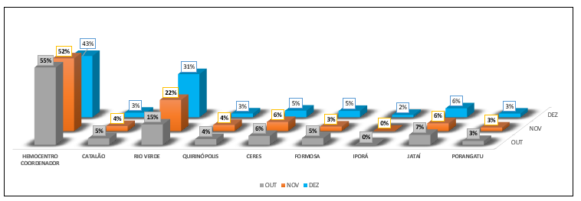

**GRUPO B ( QUÍMICOS)**

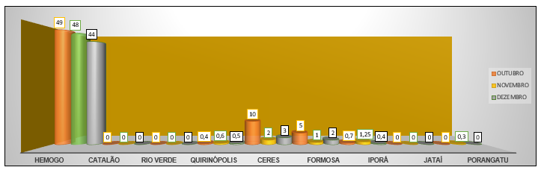

**GRUPO D (COMUM – NÃO RECICLÁVEL, ORGÂNICO )**

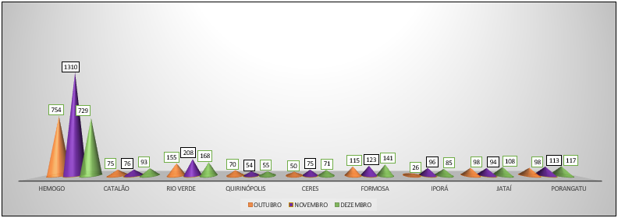

**GRUPO D (RECICLÁVEIS)**

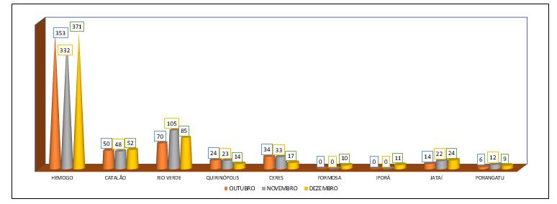

**GRUPO E ( PERFUROCORTANTE)**

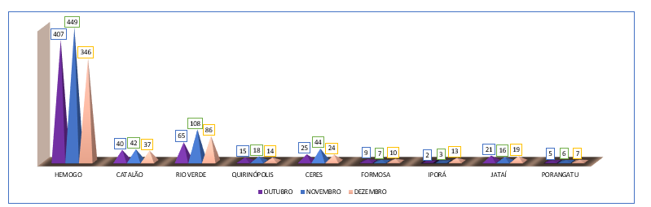

**Análise** **Crítica:** No mês analisado e atendendo a RDC ANVISA nº 306/04 e Resolução do CONAMA nº 358/05 que classifica dos RSS em cinco grupos e destes a Rede HEMO contempla 4 grupos de resíduos, não gerando apenas grupo C, no que tange os demais grupos A,B,D e E, são realizados e acompanhados mensalmente para se ter um panorama e trabalhar ações de redução ao mínimo aceitável. No mês de conforme os gráficos apresentados é possível visualizar que o Hemocentro Estadual Coordenador Prof. Nion Albernaz relacionado aos resíduos do Grupo A1 houve uma redução de 10% comparado com o mês anterior.

# **23.NÚCLEO DE SEGURANÇA DO PACIENTE**

## 23.1 CONSOLIDADO DE NOTIFICAÇÕES DA REDE HEMO

|  |  |  |  |  |  |  |  |  |  |  |  |  |
| --- | --- | --- | --- | --- | --- | --- | --- | --- | --- | --- | --- | --- |
| **TOTAL DE NOTIFICAÇÕES REALIZADAS DE EVENTOS ADVERSOS NA REDE HEMO.** | | | | | | | | | | | | |
|  | **jan/21** | **fev/21** | **mar/21** | **abr/21** | **mai/21** | **jun/21** | **jul/21** | **ago/21** | **set/21** | **out/21** | **nov/21** | **dez/21** |
| **Realizadas** | 87 | 48 | 109 | 107 | 97 | 141 | 110 | 62 | 27 | 62 | 50 | 21 |
| **Tratadas** | 78 | 35 | 100 | 73 | 75 | 115 | 76 | 31 | 23 | 40 | 37 | 11 |
| **% Alcance** | 90% | 73% | 92% | 69% | 77% | 81% | 70% | 50% | 85% | 65% | 74% | 52% |
|  | | | | | | | | | | | | |

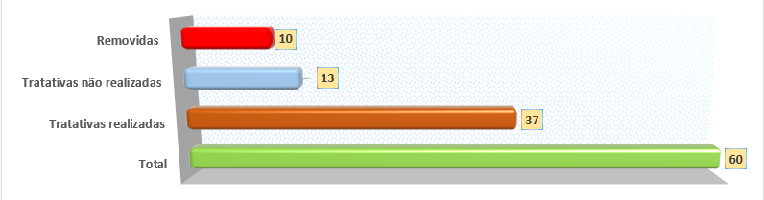

**Análise Crítica:** A política de Qualidade e Segurança do Paciente do Hemocentro Coordenador estabelece diretrizes quanto a padronização e melhoria contínua dos processos administrativos, assistenciais e de apoio para promoção de um atendimento seguro ao usuário. Um dos temas que compõe: oportunidade de melhoria com as notificações internas de eventos adversos para segurança do paciente/doador. No mês de novembro foram realizadas um total de 60 notificações, destas 10 foram removidas por motivo de ausência de informações, sendo consideradas 50 notificações na Rede HEMO. Relacionada as tratativas foram realizadas o total de 37 em tempo hábil e 13 não foram respondidas. Está sendo realizado constantemente orientações para a melhoria dos processos. Podemos observar na tabela acima, a diminuição de 19% de notificações comparado com o mês anterior.

## 23.2 TAXA DE TRATATIVAS DE NOTIFICAÇÃO DE EVENTOS

## 

**Taxa de tratativas realizadas das Notificações da Rede HEMO**

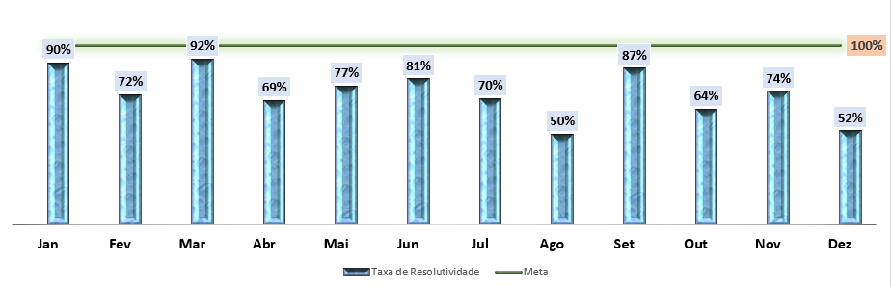

**Análise Crítica:** Relacionada a taxa de tratativas obtivemos um percentual de 52% no mês de dezembro , tendo como média durante o ano de de 2021 de 73% de resolutividade das tratativas.

## 23.3 CLASSIFICAÇÃO DE INCIDENTES POR TAXONOMIA DA OMS

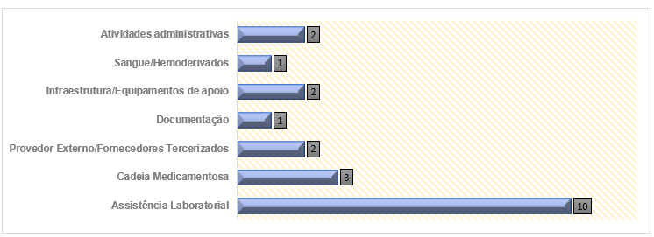

**Análise Crítica:** Os fatores contribuintes de um incidente relacionado à assistência à saúde são as circunstâncias, as ações ou a influências associadas à origem, ao desenvolvimento ou ao aumento do risco da sua ocorrência. O quadro acima apresenta a Categorização dos incidentes. No mês de dezembro houve 21 notificações validadas, destas as principais foram 10 relacionadas à assistência laboratorial, 3 referentes a cadeia medicamentosa, 2 Provedor externo/fornecedores terceirizados, 2 Infraestrutura, 2 atividades administrativas, 1 relacionado a Sangue/Hemoderivados, 1 Documentação.

## 23.4 ESTRATIFICAÇÃO DE NOTIFICAÇÕES POR SETORES (REGISTRADAS)

**Análise Crítica:** No mês de dezembro os setores que mais notificaram foram: a Gerência de Análises Clinicas com 7 oportunidades de melhoria, Gerência Ambulatorial 5 oportunidades de melhoria, Gerência do Ciclo do Doador e HEMOGO Rio Verde com 4 oportunidades de melhoria.

## 23.5 ESTRATIFICAÇÃO DE NOTIFICAÇÕES POR SETORES (NOTIFICADAS)

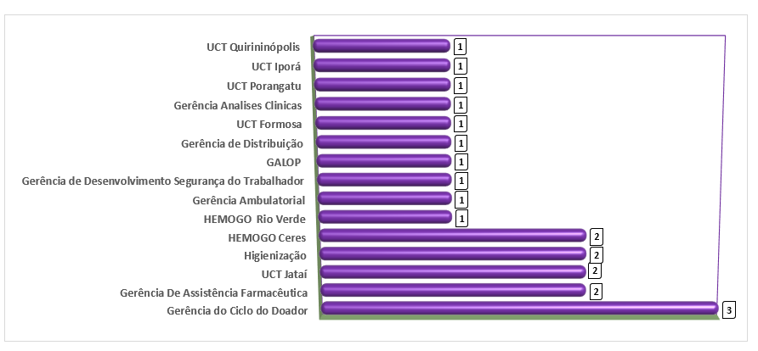

**Análise Crítica:** No mês de dezembro os setores que foram mais notificados foram: Gerência do Ciclo do Doador com 3 oportunidades de melhoria, Gerência de Assistência Farmacêutica 2, UCT Jataí, Higienização com 2 notificações, HEMOGO Ceres com 2 oportunidades de melhora.

# **NUTRIÇÃO**

## 24.1 CONSOLIDADO DE ATENDIMENTOS NUTRICIONAIS (CONSULTA)

|  |  |  |  |  |  |  |  |  |  |  |  |  |
| --- | --- | --- | --- | --- | --- | --- | --- | --- | --- | --- | --- | --- |
| **CONSULTAS NUTRICIONAIS 2021 - HEMOCENTRO ESTADUAL COORDENADOR PROF. NION ALBERNAZ** | | | | | | | | | | | | |
| **Dados** | **jan/21** | **fev/21** | **mar/21** | **abr/21** | **mai/21** | **jun/21** | **jul/21** | **ago/21** | **set/21** | **out/21** | **nov/21** | **dez/21** |
| Atendimentos | 43 | 40 | 15 | 22 | 12 | 34 | 61 | 53 | 17 | 51 | 65 | 57 |
| Meta | 40 | 40 | 40 | 40 | 40 | 40 | 40 | 40 | 40 | 40 | 40 | 40 |
| % Alcance | 108% | 100% | 38% | 55% | 30% | 85% | 153% | 133% | 43% | 128% | 163% | 143% |
|  | | | | | | | | | | | | |

**ATENDIMENTOS CLÍNICOS - HEMOCENTRO ESTADUAL COORDENADOR PROF. NION ALBERNAZ**

**Análise Crítica:** Conforme análise do período, foram realizadas 57 consultas nutricionais no HEMOGO perfazendo um total de alcance sobre a meta de 143% .Foi dado continuidade aos atendimentos de avaliações anuais de pacientes Hemofílicos e Doença de von Willebrand, além dos atendimentos realizados com encaminhamentos médicos e da Equipe Multiprofissional.

## 24.2 CONSOLIDADO DE DISPENSAÇÃO E CONTROLE DE INSUMOS E ALIMENTOS NA REDE HEMO.

|  |  |  |  |  |  |  |  |  |  |  |  |  |
| --- | --- | --- | --- | --- | --- | --- | --- | --- | --- | --- | --- | --- |
|  | **DISPENSAÇÃO DE GÊNEROS ALIMENTÍCIOS SECOS - REDE HEMO** | | | | | | | | | | | |
|  | **BOLACHAS** | | | | | | | | | | | |
|  | **JAN** | **FEV** | **MAR** | **ABR** | **MAI** | **JUN** | **JUL** | **AGO** | **SET** | **OUT** | **NOV** | **DEZ** |
| **Dispensação** | 1150 | 490 | 1.340 | 630 | 1.270 | 1.730 | 720 | 1000 | 2.360 | 1.220 | 1.130 | 1.450 |
| **Média de 2020** | 1630 | | | | | | | | | | | |

**DISPENSAÇÃO DE GÊNEROS ALIMENTÍCIOS SECOS – BOLACHAS**

**Análise Crítica:** No mês de dezembro foram realizados 1.450 dispensações de bolachas na Rede HEMO, comparado com o mes anterio houve aumento de 4% obtendo 89% de alcance da média do ano de 2020.

|  |  |  |  |  |  |  |  |  |  |  |  |  |  |
| --- | --- | --- | --- | --- | --- | --- | --- | --- | --- | --- | --- | --- | --- |
|  | **DISPENSAÇÃO DE GÊNEROS ALIMENTÍCIOS SECOS - REDE HEMO** | | | | | | | | | | | | |
|  | **DOCES** | | | | | | | | | | | | |
|  | **JAN** | **FEV** | **MAR** | **ABR** | **MAI** | **JUN** | **JUL** | **AGO** | **SET** | **OUT** | **NOV** | **DEZ** |
| **Dispensação** | 3.468 | 3.168 | 4.944 | 3.552 | 5.160 | 6.062 | 2.688 | 4.680 | 6.240 | 3.242 | 4.728 | 5472 |
| **Média de 2020** | 3.828 | | | | | | | | | | | |

**DISPENSAÇÃO DE GÊNEROS ALIMENTÍCIOS SECOS – DOCES**

**Análise Crítica:** Conforme apresentado nos gráficos e planilhas, ao transcorrer do mês de dezembro houve 5.472 dispensações de doces para a Rede HEMO, apresentando aumento de 74% do mês anterior. Ao ser relacionado a média mensal do ano de 2020 apresenta-se o percentual de alcance de 143% .

|  |  |  |  |  |  |  |  |  |  |  |  |  |
| --- | --- | --- | --- | --- | --- | --- | --- | --- | --- | --- | --- | --- |
|  | **DISPENSAÇÃO DE GÊNEROS ALIMENTÍCIOS MOLHADOS -**  **REDE HEMO** | | | | | | | | | | | |
|  | **SUCOS** | | | | | | | | | | | |
|  | **JAN** | **FEV** | **MAR** | **ABR** | **MAI** | **JUN** | **JUL** | **AGO** | **SET** | **OUT** | **NOV** | **DEZ** |
| **Dispensação** | 4.440 | 3.840 | 5.256 | 4.752 | 5.424 | 4.032 | 4.032 | 4.272 | 7.752 | 4.055 | 5.952 | 6288 |
| **Média de 2020** | 4.707 | | | | | | | | | | | |

**DISPENSAÇÃO DE GÊNEROS ALIMENTÍCIOS SECOS - SUCOS**

**Análise Crítica:** No mês vigente a Rede HEMO realizou 6.288 dispensações de sucos, destacando o aumento de 33% relacionado ao mês anterior. Ao ser realizado a análise utilizando-se a média mensal do ano de 2020, o percentual de alcance de 134%.

|  |  |  |  |  |  |  |  |  |  |  |  |  |
| --- | --- | --- | --- | --- | --- | --- | --- | --- | --- | --- | --- | --- |
|  | **DISPENSAÇÃO DE GELO TRITURADO –**  **HEMOCENTRO ESTADUAL COORDENADOR PROF. NION ALBERNAZ** | | | | | | | | | | | |
|  |  | | | | | | | | | | | |
|  | **JAN** | **FEV** | **MAR** | **ABR** | **MAI** | **JUN** | **JUL** | **AGO** | **SET** | **OUT** | **NOV** | **DEZ** |
| **Dispensação** | 10 | 15 | 16 | 17 | 17 | 13 | 17 | 15 | 17 | 15 | 14 | 11 |
| **Média de 2020** | 12 | | | | | | | | | | | |

**DISPENSAÇÃO DE GELO TRITURADO**

**Análise Crítica:** De acordo com os dados apresentados, obtivemos um total de 11 dispensações de gelos triturados, comparado ao mês anterior houve uma queda de 3% e quanto ao percentual de alcance de média de 2020 foram obtidos 92%.

|  |  |  |  |  |  |  |  |  |  |  |  |  |
| --- | --- | --- | --- | --- | --- | --- | --- | --- | --- | --- | --- | --- |
|  | **SOLICITAÇÕES DE ALMOÇO – HEMOCENTRO ESTADUAL COORDENADOR PROF. NION ALBERNAZ** | | | | | | | | | | | |
|  |  | | | | | | | | | | | |
|  | **JAN** | **FEV** | **MAR** | **ABR** | **MAI** | **JUN** | **JUL** | **AGO** | **SET** | **OUT** | **NOV** | **DEZ** |
| **Solicitações** | 165 | 225 | 221 | 255 | 242 | 163 | 248 | 182 | 214 | 220 | 228 | 187 |
| **Média de 2020** | 180 | | | | | | | | | | | |

**SOLICITAÇÕES DE ALMOÇO – HEMOCENTRO ESTADUAL COORDENADOR PROF. NION ALBERNAZ**

**Análise Crítica:** Conforme análise do período, foram realizadas 187 solicitações de almoço no Hemocentro Estadual Coordenador Prof. Nion Albernaz, compararado com o mês anterior houve redução de 41 refeições . Ao ser realizado a análise utilizando-se a média mensal do ano de 2020, tivemos o alcance de 104%. Isso se deve pelo quantitativo de pacientes atendidos no ambulatório e dispensação de almoço para coleta externa.

|  |  |  |  |  |  |  |  |  |  |  |  |  |
| --- | --- | --- | --- | --- | --- | --- | --- | --- | --- | --- | --- | --- |
|  | **SOLICITAÇÕES DE PRODUTOS/ALIMENTOS –**  **REDE HEMO** | | | | | | | | | | | |
|  | **MISTO FRIO** | | | | | | | | | | | |
|  | **JAN** | **FEV** | **MAR** | **ABR** | **MAI** | **JUN** | **JUL** | **AGO** | **SET** | **OUT** | **NOV** | **DEZ** |
| **Solicitações** | 3.283 | 3.490 | 4.455 | 4.196 | 3.871 | 4.825 | 3.980 | 4.040 | 4.982 | 4.347 | 4.585 | 4.518 |
| **Média de 2020** | 3.767 | | | | | | | | | | | |

**SOLICITAÇÕES MENSAIS DE PRODUTOS/ALIMENTOS – MISTO FRIO REDE HEMO**

**Análise Crítica:** De acordo com os dados apresentados, no mês de dezembro houve na Rede HEMO, 4.518 solicitações de misto frio. Quando se compara a média mensal do ano de 2020 o alcance é de 120%.

|  |  |  |  |  |  |  |  |  |  |  |  |  |
| --- | --- | --- | --- | --- | --- | --- | --- | --- | --- | --- | --- | --- |
|  | **CONSUMO DE PRODUTOS/ALIMENTO – REDE HEMO** | | | | | | | | | | | |
|  | **MISTO FRIO** | | | | | | | | | | | |
|  | **JAN** | **FEV** | **MAR** | **ABR** | **MAI** | **JUN** | **JUL** | **AGO** | **SET** | **OUT** | **NOV** | **DEZ** |
| **Consumo** | 3.222 | 3.431 | 4.397 | 4.148 | 3.805 | 4.779 | 3.941 | 4.010 | 4.940 | 4.299 | 4.544 | 4.455 |
| **Média de 2020** | 3.665 | | | | | | | | | | | |

**CONSUMOS MENSAIS DE PRODUTOS/ALIMENTOS – MISTO FRIO**

**REDE HEMO**

**Análise Crítica:** No mês de dezembro foram consumidos um total de 4.455 mistos frios na Rede HEMO, , se tratando de dados comparativos da média mensal de 2020 tivemos o alcance de 122%.

|  |  |  |  |  |  |  |  |  |  |  |  |  |
| --- | --- | --- | --- | --- | --- | --- | --- | --- | --- | --- | --- | --- |
|  | **DESCARTE DE PRODUTOS/ALIMENTO – REDE HEMO** | | | | | | | | | | | |
|  | **MISTO FRIO** | | | | | | | | | | | |
|  | **JAN** | **FEV** | **MAR** | **ABR** | **MAI** | **JUN** | **JUL** | **AGO** | **SET** | **OUT** | **NOV** | **DEZ** |
| **Descarte** | 61 | 59 | 58 | 48 | 66 | 46 | 39 | 30 | 42 | 48 | 41 | 63 |
| **Média de 2020** | 78 | | | | | | | | | | | |

**DESCARTES MENSAIS DE PRODUTOS/ALIMENTOS – MISTO FRIO**

**REDE HEMO**

**Análise Crítica:** Houve no mês de dezembro houve aumento de 22 descartes de mistos frios na Rede HEMO, por se tratarem de alimentos perecíveis com o prazo de validade de 24 horas, totalizando assim o número de 63 despojos. Deve-se destacar que se encontra dentro da margem de segurança de 10%, sendo necessário manter para que sejam evitadas tais intercorrências, como a falta de lanches perecíveis aos doadores. Relacionado ao alcance da média de descarte de 2020 foram atingidos 81% de alcance.

|  |  |  |  |  |  |  |  |  |  |  |  |  |
| --- | --- | --- | --- | --- | --- | --- | --- | --- | --- | --- | --- | --- |
|  | **PERFIL DE FORNECEDORES – REDE HEMO** | | | | | | | | | | | |
|  |  | | | | | | | | | | | |
|  | **JAN** | **FEV** | **MAR** | **ABR** | **MAI** | **JUN** | **JUL** | **AGO** | **SET** | **OUT** | **NOV** | **DEZ** |
| **Perecíveis** | 3.283 | 3.490 | 4.455 | 4.468 | 3.871 | 4.825 | 3.980 | 4.040 | 4.982 | 4.347 | 4.585 | 4518 |
| **Não perecíveis** | 9.058 | 7.988 | 11.540 | 8.934 | 11.854 | 14.440 | 7.440 | 9.952 | 16.352 | 8.516 | 11.810 | 13210 |
| **Total** | 12.341 | 11.478 | 15.995 | 13.402 | 15.725 | 19.265 | 11.420 | 13.992 | 21.334 | 12.863 | 16.395 | 17.728 |

**PERFIL DE FORNECEDORES REDE HEMO**

**Análise Crítica**: Nota-se que no mês de dezembro, houve um equilíbrio em relação ao mês novembro. Com a análise deste perfil os alimentos pereciveis são consumidos em menor quantidade e com um índice de desperdício menor ainda. O cardápio preparado para os pacientes e doadores é variado e balanceado, correspondendo as necessidades nutricionais, garantindo assim a satisfação do cliente o baixo custo e mínimo desperdício.

# **GERÊNCIA DE DESENVOLVIMENTO DE SEGURANÇA DO TRABALHADOR**

## 25.1 CONSOLIDADO DE EXAMES PERIÓDICOS REALIZADOS NA REDE HEMO.

|  |  |  |  |  |  |  |  |  |  |  |  |  |
| --- | --- | --- | --- | --- | --- | --- | --- | --- | --- | --- | --- | --- |
| **Nº EXAMES PERIÓDICOS REALIZADOS NA REDE HEMO - 2021** | | | | | | | | | | | | |
|  |  |  |  |  |  |  |  |  |  |  |  |  |
| **Dados** | **Jan** | **Fev** | **Mar** | **Abr** | **Mai** | **Jun** | **Jul** | **Ago** | **Set** | **Out** | **Nov** | **Dez** |
| Programados | 37 | 1 | 21 | 4 | 4 | 6 | 8 | 11 | 40 | 02 | 61 | 19 |
| Realizados | 37 | 1 | 21 | 4 | 4 | 6 | 8 | 11 | 40 | 02 | 61 | 19 |
| % Alcance | 100% | 100% | 100% | 100% | 100% | 100% | 100% | 100% | 100% | 100% | 100% | 100% |
|  | | | | | | | | | | | | |

**QUANTITATIVO DE COLABORADORES ENCAMINHADOS PARA REALIZAÇÃO DE EXAMES PERIÓDICOS REDE HEMO**

**Análise critica:** Em dezembro de 2021 tivemos 19 encaminhamentos para realização de exames periódicos na Rede HEMO. Objetivando 100% de percentual de alcance quando relacionado exames programados com realizados.

## 25.2 CONSOLIDADO DE ACIDENTES DE TRABALHO OCORRIDOS NA REDE HEMO.

|  |  |  |  |  |  |  |  |  |  |  |  |  |
| --- | --- | --- | --- | --- | --- | --- | --- | --- | --- | --- | --- | --- |
| **Nº ACIDENTES DE TRABALHO NA REDE HEMO - 2021** | | | | | | | | | | | | |
|  |  |  |  |  |  |  |  |  |  |  |  |  |
| **Dados** | **jan/21** | **fev/21** | **mar/21** | **abr/21** | **mai/21** | **jun/21** | **jul/21** | **ago/21** | **set/21** | **out/21** | **nov/21** | **dez/21** |
| Número de acidentes | 2 | 3 | 0 | 1 | 0 | 0 | 0 | 0 | 0 | 2 | 0 | 0 |
|  | | | | | | | | | | | | |

**QUANTITATIVO DE ACIDENTES DE TRABALHO**

**REDE HEMO**

**Análise Critica:** No mês de dezembro não ocorreu nenhum acidente de trabalho na Rede HEMO. A Gerência de Desenvolvimento e Segurança do Trabalhador tem trabalhado com orientações e treinamentos objetivando promover segurança e cuidado com a saúde de nossos usuários, mostrando uma melhoria nos cumprimentos das atividades de forma segura.

## 25.3 CRONOGRAMA DE AÇÕES DA GERÊNCIA DE DESENVOLVIMENTO DE SEGURANÇA DO TRABALHADOR.

|  |  |  |  |  |  |  |  |  |  |  |  |  |
| --- | --- | --- | --- | --- | --- | --- | --- | --- | --- | --- | --- | --- |
| **CRONOGRAMA DE TREINAMENTOS DA GERÊNCIA DE DESENVOLVIMENTO DE SEGURANÇA DO TRABALHADOR NA REDE HEMO PÚBLICA ESTADUAL EM 2021** | | | | | | | | | | | | |
|  |  |  |  |  |  |  |  |  |  |  |  |  |
| **Dados** | **jan/21** | **fev/21** | **mar/21** | **abr/21** | **mai/21** | **jun/21** | **jul/21** | **ago/21** | **set/21** | **out/21** | **nov/21** | **dez/21** |
| Programados | 2 | 2 | 1 | 3 | 1 | 2 | 3 | 1 | 1 | 1 | 2 | 1 |
| Executados | 2 | 2 | 1 | 3 | 1 | 2 | 3 | 1 | 1 | 1 | 2 | 1 |
| % de Alcance | 100% | 100% | 100% | 100% | 100% | 100% | 100% | 100% | 100% | 100% | 100% | 100% |

**NÚMERO DE TREINAMENTOS**

**REDE HEMO**

**Análise Crítica:** Em dezembro foram realizados 1 treinamento sobre a Brigada de Incêndio e emergência com foco na utilização do sitema de combate a incêndio. Percentual de adesão foi 100% parao período programado.

# **GERÊNCIA DE APOIO LOGÍSTICO E OPERACIONAL**

## 26.1 PATRIMÔNIO

### **26.1.1 BENS ADQUIRIDOS NO MÊS**

**Análise Crítica**: No mês de dezembro houve uma compra de um aglutinoscópio para HR de Rio Verde. Durante o ano de 2021 alguns bens foram adquiridos em provimento das reformas das unidades da Rede Hemo, por conta disso tivemos variações em quantitativo durantes os meses representados no gráfico.

### **26.1.2 CONTROLE DE BENS DEVOLVIDOS PARA SECRETARIA DO ESTADO DE SAÚDE DE GOIÁS.**

**Análise Crítica**: No mês de dezembro não foi devolvido nenhum bem à Secretaria Estadual de Saúde de Goiás.

### **26.1.3 ORDENS DE PAGAMENTOS NO MÊS**

**Análise Crítica:** Nota-se que no mês de dezembro houve uma redução no quantitativo de pagamentos avulso (diminuição motivada após a finalização da reforma da UCT de Iporá).

### **26.1.4 DEMONSTRATIVO MENSAL DO SERVIÇO DE MANUTENÇÃO NA REDE HEMO**

**Análise Crítica:** No mês de dezembro os setores que mais abriram OS de manutenção foram o almoxarifado, devido as manutenções feitas nas áreas comuns do hemocentro coordenador.

### **26.1.5 DISPENSAÇÃO DE PRODUTOS PELO ALMOXARIFADO**

**Análise Crítica:** Os gastos mensais estão se mantendo na média e estáveis com maior predominância para materiais de expediente.

### **26.1.6 DISPENSAÇÃO DE PRODUTOS PELO ALMOXARIFADO POR SETOR/UNIDADE**

**Análise Crítica:** conforme necessidade e demanda os setores/unidades realizam as solicitações para atender as demandas e necessidades da instituição o almoxarifado do Hemocentro Coordenador faz o consolidado de todas dispensações e solicitações via sistema, tendo assim um melhor controle de seus estoque, incluindo a si próprio. Na análise do gráfico no mês de dezembro quem realizou 26,65% foi o almoxarifado seguido do setor de distribuição e os de mais seguem em escala decrescente.

# **RELATÓRIO DE ATIVIDADES REALIZADAS NA REDE HEMO**

## 27.1 PRINCIPAIS AÇÕES REALIZADAS



Dia Internacional do voluntário.

Dia Mundial de luta contra AIDS.

.

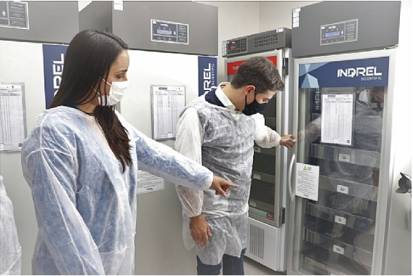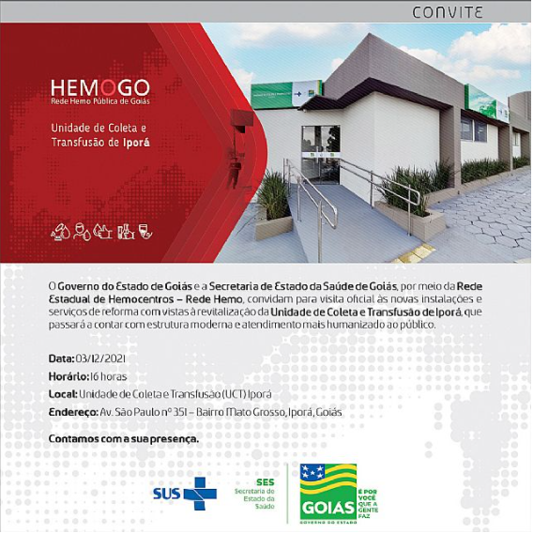

Revitalização da Unidade de Coleta e Tranfusão de Iporá permitirá maior capacidade de atendimento e captação de doações de sangue.

Inauguração da unidade de Coleta e Transfusão de Iporá.

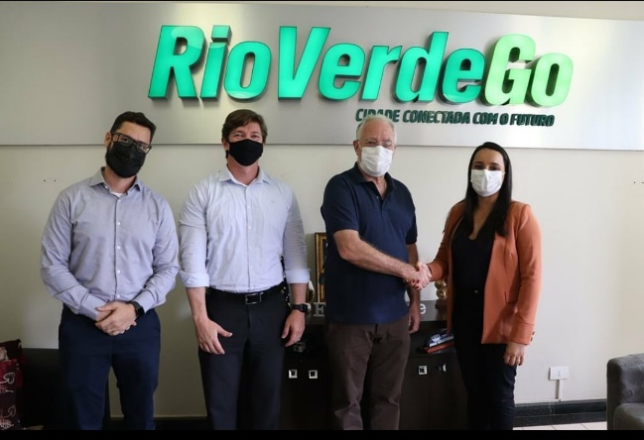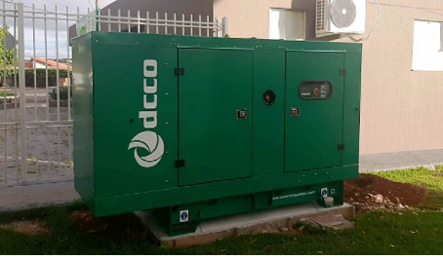

Apresentação do projeto de revitalização e reforma do Hemocentro Estadual da Região Sudoeste I- HEMOGO Rio Verde para Prefeito Municipal.

Rede Hemo adquire gerador para Unidade de Coleta e Transfusão de Iporá.

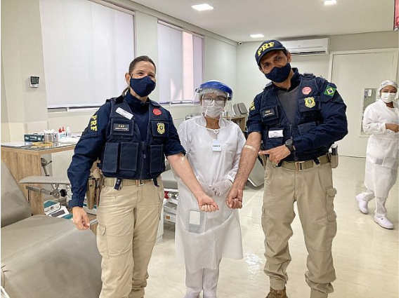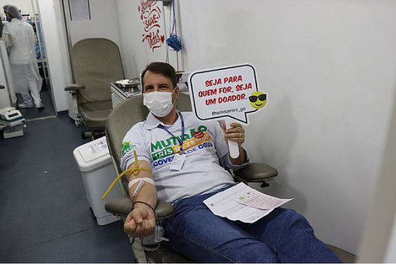

Rede Estadual de Hemocentros- Rede Hemo apoia PRF em campanha para incentivar a doação medula óssea.

Hemocentro Coleta mais de 90 bolsas na segunda

Edição Multrão Iris Rezende

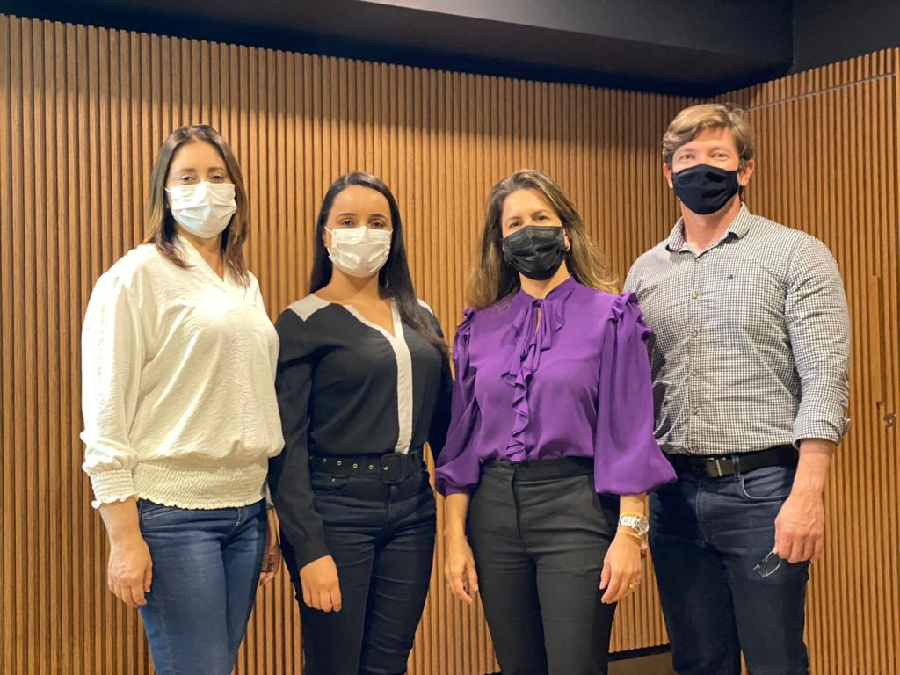

Live Compliance: Entendendo melhor a Politica Anticorrupção Código de Conduta Ética do Idtech.

Treinamento do Compliance: Conceito e Aplicação

no auditório do Hemocentro Estadual Coordenador Professor Nion Albernaz-HEMOGO.

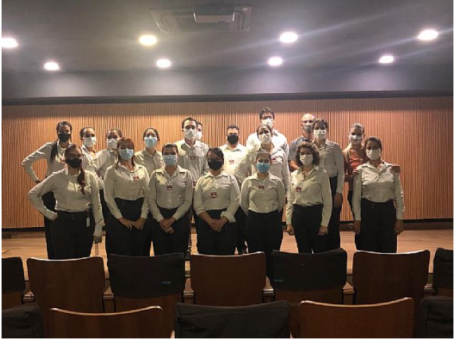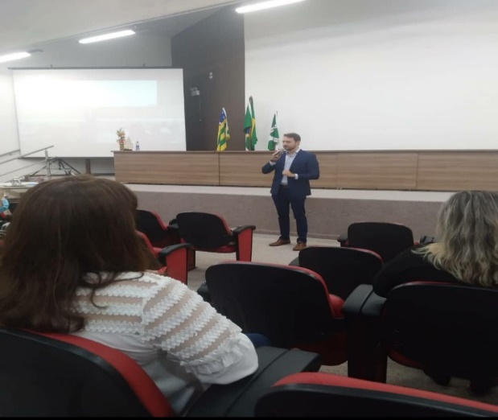

Hemocentro Estadual Coordenador Professor Nion Albernaz-HEMOGO realiza reunião para apresentação de indicadores da unidade.

Encontro de RHs realizado pela coordenação de atenção Psicosocial, juntamente com a SES.

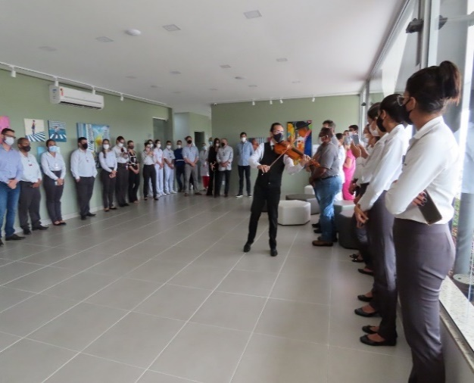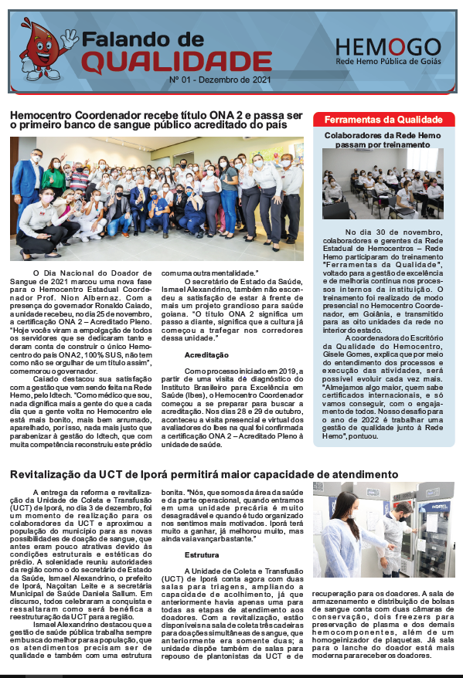

Lançamento do jornal falando de Qualidade.

1ª Edição Projeto-Música pela Vida com Violinista Wagner Sean.

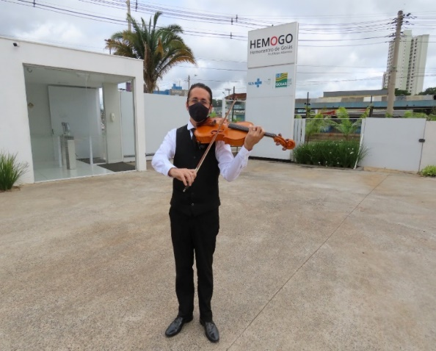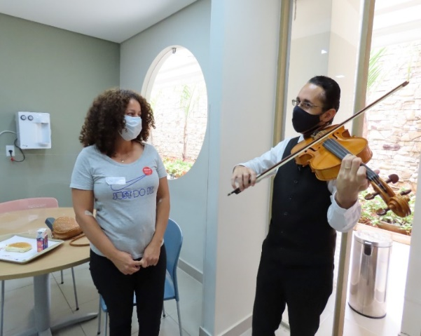

1ª Edição Projeto-Música pela Vida com Violinista Wagner Sean.

1ª Edição Projeto-Música pela Vida com Violinista Wagner Sean.

# **CONSIDERAÇÕES FINAIS**

No mês de dezembro, observamos um aumento da demanda de distribuição de hemocomponentes em todo Estado devido à ampliação da regionalização (reestruturação dos hospitais de referência no interior), abertura do comércio e pactuação com novas unidades de saúde.

Visando minimizar essa situação, temos adotado estratégias de captação de doadores como busca de novas parcerias, acionamento de doadores por e-mail, Facebook, Instagram e contato telefônico, divulgação da necessidade de sangue na imprensa e produção de conteúdo educativo no site e Instagram desmistificando o procedimento de doação.

Em relação aos processos de qualidade, por sua vez, observamos um avanço na padronização de processos, notificação de eventos e uso das ferramentas da qualidade.

A busca pela excelência faz parte das atividades do dia-a-dia na Rede HEMO. Nesse sentido, a Rede HEMO persistiu na busca pelo aprimoramento de seus processos, de modo a viabilizar apoio consistente à realização das atividades finalísticas, com vistas ao cumprimento da missão institucional e alcance dos objetivos estratégico. 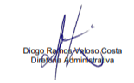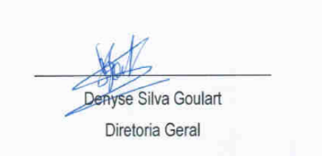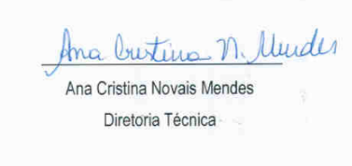

Relatório elaboradora pela Diretoria da Rede HEMO Pública Estadual e Hemoterapia e Hematologia de Goiás e aprovado pelo

Conselho de Administração em ____ / ____ / _______

Dr. Valterli Leite Guedes

Presidente do Conselho de Administração do Idtech